UNIVERZITA PALACKÉHO V OLOMOUCI
Pedagogická fakulta
Katedra biologie
Bakalářská práce
Barbora Knápková
Využití druhové rozmanitosti zámeckého parku v Žádlovicích ve výuce přírodopisu

Olomouc 2023 Vedoucí práce: doc. RNDr. Radim Jan Vašut, Ph.D.

Prohlášení
Prohlašuji, že jsem bakalářskou práci na téma „Využití druhové rozmanitosti zámeckého parku v Žádlovicích ve výuce přírodopisu“ vypracovala samostatně a s použitím uvedené literatury a pramenů.

V Olomouci dne …………………… ….………………………….
Barbora Knápková

Poděkování
Tímto bych chtěla především poděkovat mému vedoucímu bakalářské práce panu doc. RNDr. Radimu J. Vašutovi, Ph.D. za pomoc při inventarizaci a určování dřevin v zámeckém parku v Žádlovicích, za odborné vedení, ochotu, čas a pomoc při zpracování bakalářské práce. Dále bych ráda poděkovala také své rodině a přátelům, kteří mě podporovali.
Anotace
Jméno a příjmení: | Barbora Knápková
Katedra nebo ústav: | Katedra biologie
Vedoucí práce: | doc. RNDr. Radim Jan Vašut, Ph.D.
Rok obhajoby: | 2023

Název práce: | Využití druhové rozmanitosti zámeckého parku v Žádlovicích ve výuce přírodopisu.
Název a angličtině: | Use of species diversity of the castle park in Žádlovice in teaching of biology.
Anotace práce: | Bakalářská práce se zabývá využitím druhové rozmanitosti zámeckého parku v Žádlovicích ve výuce přírodopisu na základních školách. Práce obsahuje charakteristiky vybraných dřevin, jejich umístění vyznačené na mapě i s exkurzní trasou a přiložený pracovní list. Dále také obsahuje seznam zjištěných bylin.
Klíčová slova: | Žádlovice, zámek, zámecký park, dřeviny, nahosemenné rostliny, krytosemenné rostliny, exkurze, pracovní list, byliny.
Anotace v angličtině: | The bachelor thesis deals with the use of the species diversity of the castle park in Žádlovice in the teaching of natural history in primary schools. The thesis contains the characteristics of selected trees, their location marked on a map and with an excursion route and an attached worksheet. It also contains a list of identified herbs.
Klíčová slova v angličtině: | Žádlovice, castle, castle park, woody plants, Pinophyta, Angiosperms, excursion, worksheet, herbs.
Rozsah práce: | 53 stran
Jazyk práce: | Český jazyk

Obsah
- Úvod 1
- Cíle práce 2
- Teoretická část 3
  - Historický vývoj zámku v Žádlovicích 3
  - Poloha 4
  - Geomorfologie 4
  - Hydrologie 5
  - Podnebí 6
  - Fytogeografie 6
- Metodika práce 9
- Praktická část 10
  - Inventarizační seznam bylin zámeckého parku v Žádlovicích 10
  - Inventarizační seznam dřevin zámeckého parku v Žádlovicích 13
  - Nahosemenné dřeviny 15
  - Krytosemenné dřeviny 19
  - Památné stromy 30
  - Exkurze 32
    - Exkurze č.1: Okolí zámku 35
    - Exkurze č.2: Zámecký park 36
  - Pracovní list 37
- Diskuze 48
- Závěr 49
- Literatura 50

- Úvod
Zámek v Žádlovicích zakoupil roku 1764 hrabě Jan Křtitel Mitrovský a zrekonstruoval ho na reprezentační venkovské sídlo. Těsně po rekonstrukci se zde rozhodl vybudovat
i rozsáhlý zámecký park, který v té době patřil k nejkrásnějším na Moravě. Avšak po druhé světové válce byl posledním majitelům zámek zkonfiskován, vykraden a připadl zemědělskému učilišti v Lošticích. Zámek chátral, přilehlý park začal zarůstat a mnoho exotických druhů dřevin se do dnešní doby nedochovalo. Ze zámeckého parku se tak stal přírodní park, který přechází volně do okolní krajiny (Gába et al. 1998).
Přestože park chátral, ještě ve 2. polovině minulého století zde bylo uváděno 30 druhů nahosemenných a 92 druhů krytosemenných dřevin (Hieke 1985), současný stav parku ale není dostatečně známý. Park v Žádlovicích se navíc nachází blízko nedaleké Základní školy v Lošticích, nabízí se tak teoreticky jako vhodný cíl pro biologické exkurze.
Díky venkovním exkurzím si mohou žáci utužit vědomosti a dovednosti, které získali při teoretické výuce, dokážou si propojit teorii s praxí a získají možnost poznávat přírodu (Pavlasová 2014).

- Cíle práce
Cílem bakalářské práce je přiblížit historický vývoj zámeckého parku v Žádlovicích, zasadit je do kontextu okolní přírody. Hlavním cílem je inventarizační průzkum tohoto historického zámeckého parku, vytipovat v něm didakticky zajímavé druhy dřevin, případně bylin
a vytvořit z nich seznam. Součástí práce bude také zhotovení krátkého charakteristického komentáře k jednotlivým dřevinám, který by sloužil jako základní výklad pro exkurzi. Dále si práce klade za cíl navrhnout vhodnou exkurzní trasu pro výuku přírodopisu se zaznačenými vybranými dřevinami a zhotovit pracovní list pro žáky.
- Teoretická část
  - Historický vývoj zámku v Žádlovicích
Nejstarší zpráva o Žádlovicích pochází již z druhé poloviny 11. století, kdy Žádlovice patřily církevním institucím, a to konkrétně zakladatelům klášterního Hradiska v Olomouci. Žádlovický zámek nechal vybudovat v období od konce 17. století do začátku 18. století Leopold Bukůvka z Bukůvky. Ve 2. polovině 18. století byl zámek předělán do barokního stylu svým majitelem Janem hrabětem Mitrovským, který také rozšířil zámeckou knihovnu o sbírky přírodovědné literatury. Zřejmě těsně po rekonstrukci zámku byl na hrázi rybníka vybudován rozsáhlý zámecký park a s ním i přilehlý skleník. V této době se zde velmi dařilo exotickým dřevinám, vyskytovala se zde například borovice těžká, dub cer nebo
dub srpovitý (Kříž 1971, Kalistová 1973, Hieke 1985).
Po roce 1810 se ze zahrady stal přírodně krajinářský park anglického stylu s rozlohou 30 ha, ve kterém se nacházely dva rybníky, které se zde dochovaly až do dnešní doby.
V parku se také nacházela obora, ve které žili mufloni, jeleni, pštrosi, pávi a mývalové
(Kalistová 1973, Hieke 1985).
Ke konci 19. století připadlo vlastnictví zámku rodu Dubských z Třebomyslic jakožto posledním majitelům. Žádlovický zámek i s přilehlými pozemky zakoupil hrabě Adolf jako dárek pro svého bratra Viktora. Jeho syn, rovněž jménem Adolf, byl velikým nadšencem do přírody a velice se zajímal o vzácné exotické dřeviny, a tak park obohatil o několik exemplářů. Nicméně zámek s parkem byl po roce 1945 zkonfiskován po kolaboraci majitelů. Poté byl zámek využíván jako rekreační středisko pro osvobozené politické vězně a následně ho krátkodobě využíval Svaz mládeže. Později sloužil jako učiliště pro SNB
a také jako dívčí vychovatelna v nedaleké Mohelnici, kterou po jejím zrušení nahradilo učňovské středisko z Prostějova. V současné době je majetkem Střední školy technické
a zemědělské v Mohelnici (Kalistová 1973, Fialek 2010).
Park nyní můžeme rozdělit do dvou částí. Tou první je okolí zámku složené především z vyšších dřevin a ovocných stromů, druhou je pak o něco větší část, která se táhne v rovném terénu od rybníka přes široké zamokřené louky až do okolní krajiny. V této části můžeme vidět především vzrostlé smíšené stromy. Bohužel po válečném období došlo k vyhynutí všech vzácných druhů dřevin a keřů (Kalistová 1973, Hieke 1985).

  - Poloha
Zámecký park, ve kterém průzkum probíhal, se nachází v Žádlovicích, má rozlohu
22,82 hektarů a leží v nadmořské výšce od 275 m. n. m. do 365 m. n. m. Nachází se v jižní části bývalého okresu Šumperk v současném Olomouckém kraji.
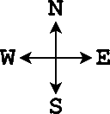
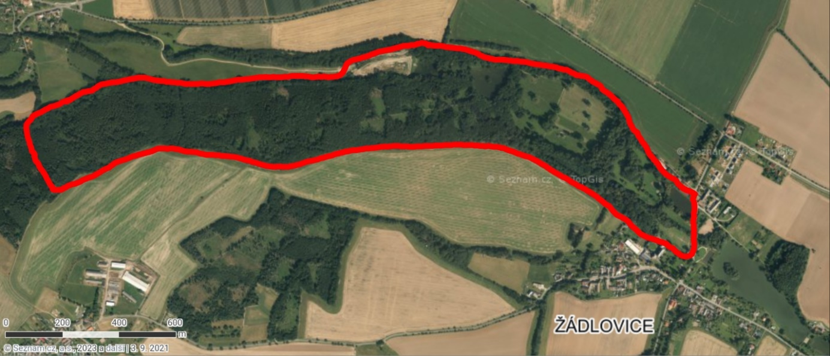
Až do poloviny 19. století byly Žádlovice samostatnou obcí. V 60. letech minulého století se však spojily s městem Loštice jako jeho místní část. Loštice se nachází u dolního toku řeky Třebůvky na západní straně Mohelnické brázdy a na jihozápadě kolem Bouzovské vrchoviny (Melzer & Schulz et al. 1993, Gába et al. 1998).
Obr. č. 1: Poloha zámeckého parku v Žádlovicích (zdroj: www.mapy.cz, 22.02.2023). Červená šipka značí polohu zámku.

  - Geomorfologie
Složitou horninovou formaci, která usadila ve spodnokarbonském moři, zařazujeme do Drahanského kulmu. Tvoří ho břidlice, slepence a droby. Kulmské horniny z oblasti Loštic a Žádlovic jsou většinou usazené horniny spodního karbonu. Nejčastějšími horninami
z kulmu jsou droby, šedé až zelenošedé horniny, které připomínají pískovce a těží se v lomu na Kozím vrchu v Lošticích. V lomu bylo objeveno až 16 nerostů, jako je fluorit, pyrit, chalkopyrit, galenit a sfalerit. Kulmské jílovité břidlice jsou zde přítomny v menším množství (Melzer & Schulz et al. 1993, Gába et al. 1998).
Loštice jsou také proslulé svým hrnčířstvím. Pro výrobu autentických loštických pohárů se zde po staletí těžil mořský sediment z období neogénu. V této oblasti bylo ještě v roce 1900 zaznamenáno velké množství fosílií, zahrnující různé druhy dírkonožců a mlžů
(Gába et al. 1998).
Žádlovice najdeme na okraji Mohelnické brázdy, podle reliéfu se jedná o rovinu, která přechází do pahorkatiny, za řekou Třebůvkou do vrchoviny a následně odděluje Hanušovickou vrchovinu od Zábřežské vrchoviny. Délka brázdy dosahuje 30 km a protéká v ní řeka Morava. Rozpíná se od severu, kde najdeme Rudu nad Moravou, až po jižní třesínský práh, za kterým už začíná Hornomoravský úval (Melzer & Schulz et al. 1993, Gába et al. 1998).
  - Hydrologie
Z velké části patří šumperský okres k úmoří Černého moře a povodí Dunaje, konkrétně řeky Moravy. Žádlovickým parkem protéká menší tok zvaný Podhrádek. Ten se v Lošticích vlévá do řeky Třebůvky jako její levý přítok. Třebůvka se svojí délkou 48 km pramení v okresu Svitavy, konkrétně v obci Křenov, ve výšce 462 m. n. m. Jako pravostranný přítok se vlévá do hlavní moravské řeky Moravy v malé obci Moravičany, vzdálené od Loštic necelé 3 km. Na moravičanském vodočtu nad ústím Třebůvky má Morava průměrný průtoktok 16,9 m³/s. Přibližně 3 kilometry po proudu od ústí Třebůvky se řeka Morava vzdaluje od šumperského okresu s průměrným prouděním 19 m³/s (Melzer & Schulz et al. 1993, Gába et al. 1998).
V 60. letech 20. století byla na Podhrádku mezi Žádlovicemi a Lošticemi postavena
tzv. žádlovická nádrž na zadržování vody o délce 430 m a rozloze 5,5 ha, která slouží především k rybářským účelům. V zámeckém parku se také nacházejí tři menší
rybníky, z nichž největší se jmenuje Fučík (Gába et al. 1998).
  - Podnebí
Podnebí šumperska je charakterizováno hlavně velkými rozdíly mezi jednotlivými oblastmi. Rozdíly jsou dány především v nadmořské výšce a v návětrné nebo závětrné poloze. Okres zahrnuje teplé oblasti na jihovýchodě v okolí Mohelnice a Úsova, mírně teplé oblasti v podhůří Hrubého Jeseníku v částech Vidnavské nížiny, Žulovské pahorkatiny
a Zábřežské vrchoviny a chladné oblasti v horských územích Hrubého Jeseníku, Králického Sněžníku, Rychlebských hor a jejich podhůří. Co se týče kontinentálního podnebí, leží šumpersko na pomezí mořského a kontinentálního klimatu. V okolí Žádlovic se pohybuje roční úhrn srážek kolem 619 mm a průměrná roční teplota 7,7 °C. Klimatická oblast podle Quittovy klasifikace je T – MT (Spurný et al. 1983, Melzer & Schulz et al. 1993).
  - Fytogeografie
Zkoumaná lokalita se fytogeograficky nachází na rozhraní 2 fytochorionů, konkrétně
72. Zábřežsko-uničovský úval a 73b. Hanušovická vrchovina. V těsné blízkosti se pak nachází třetí fytochorion, 71a. Bouzovská pahorkatina (Skalický 1988).
Tyto fytochoriony náleží do oblasti tzv. mezofytika. Území Čech a Moravy je většinou pokryto právě touto oblastí. Jedná se rostlinstvo a flóru které se nachází v oblasti temperátního pásma odpovídající podmínkách střední Evropy konkrétně krajině opadavých listnatých lesů. Vegetační stupně se zde řadí od od suprakolinního až po submontánní. Druhová společenstva teplých pásem se nacházejí pouze v teplejších oblastech, nebo i jinde ale to je způsobeno vlivem extrémních stanovišť nebo v důsledku xerofytizace krajiny. Rostliny vzrůstajících vegetačních stupňů a severnějších pásem se nachází u hranic
s oreofytikem, ve stínu, v údolích nebo rašelinných biotopech. Nižší mezofytické oblasti zaujímají zbytky klimaxových porostů habrových doubrav, borových doubrav a jedlových doubrav, se vzrůstající nadmořskou výškou se vyskytují květnaté nebo acidofilní bučiny. Vlivem odlesňování jsou tyto plochy jsou z velké části využívány jako pole
(Melzer & Schulz et al. 1993, Hejný & Slavík et al. 1997).
V síťovém mapování ČR náleží lokalita do čtverce 6267, nachází se na rozhraní kvadrantů 6267a a 6267c.
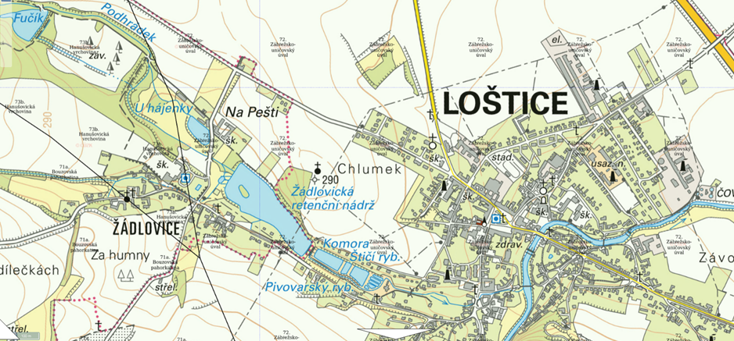
Obr. č. 2: Hranice fytogeografických regionů na studované lokalitě (zdroj:
www. pladias.cz, 08.06.2023). Černá čára představuje hranice fytochorionů, tenká modrá čára odděluje jednotlivé kvadranty mapovacího čtverce (zde č. 6267).

Složení druhů rostlinného pokryvu je ovlivněno tím, že Loštice se nachází na periferii Hornomoravského úvalu a že některé části města jsou obklopeny Bouzovskou vrchovinou. V údolí řeky Třebůvky se v současné době rozprostírají vlhké zaplavované louky, kde můžeme pozorovat typické rostliny jarního období, jako je například prvosenka vyšší nebo křivatec luční. Na březích a v podrostu lze spatřit sasanku hajní, dymnivku plnou, blatouch bahenní, orsej jarní a různé druhy vrb a olší. V průběhu času poté rozkvétá pomněnka bahenní a místy i kuklík potoční. V okolí rybníků se vyskytuje rákos obecný, několik druhů ostřic, skřípina lesní, karbinec evropský, kyprej obecný nebo žabník vodní. Na slunných skalních výchozech rostou pryšec chvojka, hvozdík kartouzek, smolnička lepkavá, lomikámen zrnatý, rozchodník prudký a mateřídouška. Na Masnicích, nejvýše položené části Žádlovic, se v písečné půdě dříve nacházela i okrasná jehlice trnitá. Z luční flóry to jsou pryskyřník prudký, kostival lékařský, rdesno hadí kořen, kohoutek luční, knotovka bílá, čičorka pestrá, zvonek rozkladitý, lipnice luční, jílek ozimý, srha laločnatá, psárka luční, třeslice prostřední a poháňka hřebenitá. Po senoseči se barevné a pestré luční druhy střídají s hnědě kvetoucím totenem lékařským. Žlutou barvou rozkvétající starček lesní Fuchsův, třtina křovištní, rulík zlomocný, náprstník velkokvětý a bělomech sivý rostou na pasekách a v lesních světlinách. V podzimním období se různorodě zbarvují například svída krvavá, brslen evropský či trnka obecná.
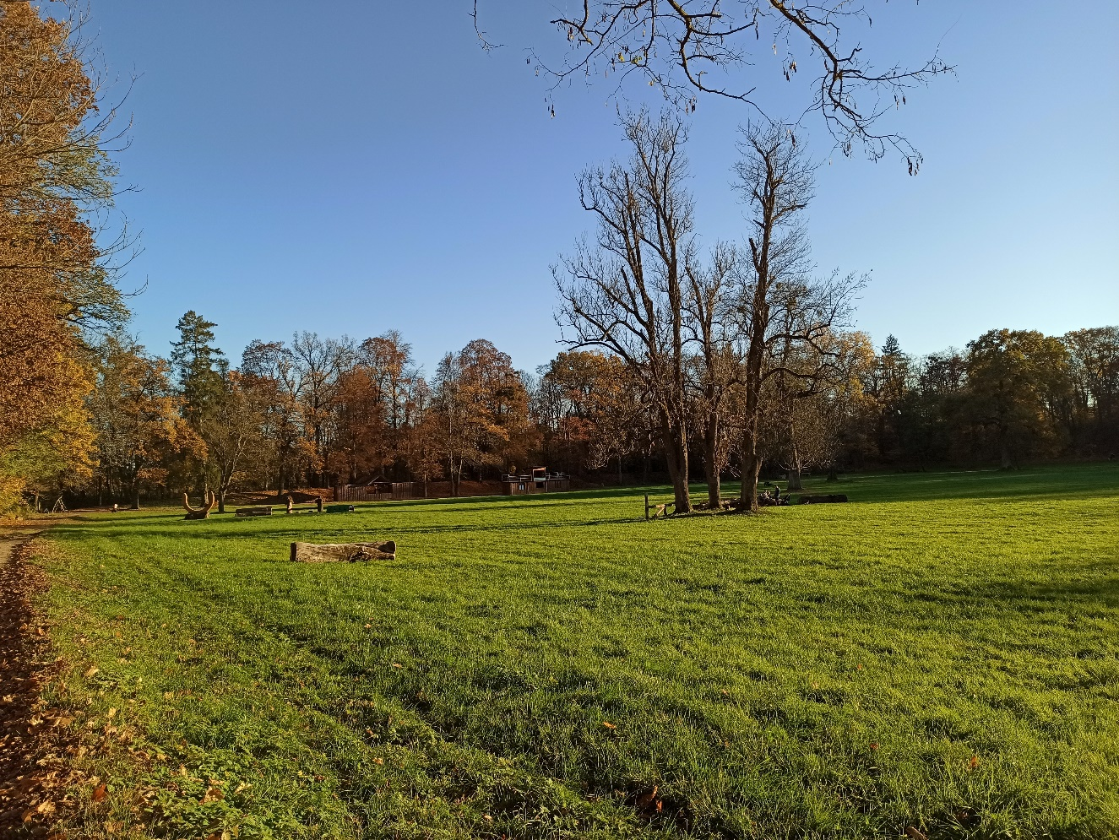
Nejvíce druhů dřevin však nalezneme v parku zámku v Žádlovicích, kde jsou z původních druhů uchovány pouze starší a vyzrálé dřeviny. Je zde zaznamenáno 113 druhů dřevin či jejich tvarů, ale jejich stav je (s výjimkou několika) velmi špatný (Gába et al. 1998).
Obr. č. 3: Zámecký park na podzim, Foto: Barbora Knápková

- Metodika práce
Bakalářskou práci jsem začala studiem literatury, internetových stránek a článků, zaměřujících se na dřeviny a přírodopisné exkurze. Práce se skládá ze dvou částí, a to z části teoretické a praktické.
Teoretická část se zaměřuje na stručný historický vývoj zámku v Žádlovicích až do dnešní podoby a jeho polohou. Protože Žádlovice patří k městu Loštice jako jeho místní část, zabývá se práce dále geomorfologií, hydrologií, podnebím a fytogeografií tohoto okolí.
V rámci praktické části probíhal inventarizační průzkum dřevin a bylin v zámeckém parku v Žádlovicích. Park jsem navštívila celkem čtyřikrát, konkrétně v dubnu, dále v červnu a v září společně s panem doc. RNDr. Radimem J. Vašutem, Ph.D., který mi pomohl s určováním a průzkumem dřevin a naposledy v listopadu. Během průzkumu jsem pořizovala fotografie parku i dřevin a pro následující upotřebení v exkurzních trasách jsem zaznamenávala jejich polohu pomocí internetové stránky Mapy.cz. Následně jsem vypracovala seznam bylin a seznam krytosemenných a nahosemenných dřevin.
Ke dřevinám jsem pomocí odborné literatury sepsala charakteristické komentáře. Poté jsem navrhla dvě exkurzní trasy. První, kratší trasu v areálu zámku a druhou, delší trasu v přední části zámeckého parku. K oběma trasám jsem ještě přidala snímky mapy s vyznačenými místy výskytu determinovaných dřevin. Nakonec jsem vytvořila pracovní list vztahující se ke dřevinám nalezených v zámeckém parku a okolí zámku.
- Praktická část
  - Inventarizační seznam bylin zámeckého parku v Žádlovicích
Tab. č. 1 Seznam zjištěných druhů bylin v areálu zámeckého parku Žádlovice. Názvosloví je sjednoceno podle Klíče ke květeně ČR (Kaplan 2019).
Český název | Latinský název | Čeleď
blatouch bahenní | Caltha palustris L. | Ranunculaceae
bršlice kozí noha | Aegopodium podagraria L. | Apiaceae
čistec lesní | Stachys sylvatica L. | Lamiaceae
dymnivka plná | Corydalis solida (L.) Clairv. | Papaveraceae
heřmánek terčovitý | Matricaria discoidea DC. | Asteraceae
hluchavka objímavá | Lamium amplexicaule L. | Lamiaceae
hrachor jarní | Lathyrus vernus (L.) Bernh. | Fabaceae
jahodník obecný  jetel luční | Fragaria vesca L.  Trifolium pratense L. | Rosaceae  Fabaceae
jetel plazivý | Trifolium repens L. | Fabaceae
jetel zvrhlý | Trifolium hybridum L. | Fabaceae
jitrocel kopinatý | Plantago lanceolata L. | Plantaginaceae
jitrocel větší | Plantago major L. | Plantaginaceae
kakost hnědočervený | Geranium phaeum L. | Geraniaceae
kakost luční | Geranium pratense L. | Geraniaceae
kakost smrdutý | Geranium robertianum L. | Geraniaceae
kokoška pastuší tobolka | Capsella bursa-pastoris (L.) Medik. | Brassicaceae
kopřiva dvoudomá | Urtica dioica L. | Urticaceae
krabilice zápašná | Chaerophyllum aromaticum L. | Apiaceae
krvavec toten | Sanguisorba officinalis L. | Rosaceae
křídlatka česká | Reynoutria × bohemica Chrtek & Chrtková | Polygonaceae
křivatec žlutý | Gagea lutea (L.) Ker Gawl. | Liliaceae
kuklík městský | Geum urbanum L. | Rosaceae
lipnice bahenní | Poa palustris L. | Poaceae
lipnice hajní | Poa nemoralis L. | Poaceae
lipnice luční | Poa pratensis L. | Poaceae
lipnice obecná | Poa trivialis L. | Poaceae

Tab. č. 2 Inventarizační seznam zjištěných druhů bylin – pokračování
Český název | Latinský název | Čeleď
lipnice roční | Poa annua L. | Poaceae
medyněk měkký | Holcus mollis L. | Poaceae
metlice trsnatá | Deschampsia cespitosa (L.) P.Beauv. | Poaceae
netýkavka malokvětá | Impatiens parviflora DC. | Balsaminaceae
orsej jarní  ostřice  ovsík vyvýšený | Ficaria verna Huds.  Carex sp.  Arrhenatherum elatius (L.) P.Beauv. ex J.Presl & C.Presl | Ranunculaceae  Cyperaceae  Poaceae
plicník tmavý | Pulmonaria obscura Dumort. | Boraginaceae
popenec obecný | Glechoma hederacea L. | Lamiaceae
pryskyřník plazivý | Ranunculus repens L. | Ranunculaceae
pryskyřník prudký | Ranunculus acris L. | Ranunculaceae
pryskyřník zlatožlutý | Ranunculus auricomus L. | Ranunculaceae
přeslička bahenní | Equisetum palustre L. | Equisetaceae
přeslička poříční | Equisetum fluviatile L. | Equisetaceae
psárka plavá | Alopecurus aequalis Sobol. | Poaceae
ptačinec mokřadní | Stellaria alsine Grimm | Caryophyllaceae
ptačinec prostřední | Stellaria media (L.) Vill. | Caryophyllaceae
ptačinec velkokvětý | Stellaria holostea L. | Caryophyllaceae
pýr plazivý | Elymus repens (L.) Gould | Poaceae
rdesno blešník | Persicaria lapathifolia (L.) Delarbre | Polygonaceae
rozrazil douškolistý | Veronica serpyllifolia L. | Plantaginaceae
rozrazil nitkovitý | Veronica filiformis Sm. | Plantaginaceae
rozrazil rezekvítek | Veronica chamaedrys L. | Plantaginaceae
rozrazil rolní | Veronica arvensis L. | Plantaginaceae
rožec obecný | Cerastium holosteoides Fr. | Caryophyllaceae
řebříček obecný | Achillea millefolium L. | Asteraceae
řeřišnice luční | Cardamine pratensis L. | Brassicaceae
sedmikráska obecná | Bellis perennis L. | Asteraceae
sítina článkovaná | Juncus articulatus L. | Juncaceae
sítina rozkladitá | Juncus effusus L. | Juncaceae

Tab. č. 3 Inventarizační seznam zjištěných druhů bylin – pokračování
Český název | Latinský název | Čeleď
skřípina lesní | Scirpus sylvaticus L. | Cyperaceae
srha říznačka | Dactylis glomerata L. | Poaceae
sveřep měkký | Bromus hordeaceus L. | Poaceae
svízel povázka | Galium mollugo L. | Rubiaceae
štírovník bažinný | Lotus pedunculatus Cav. | Fabaceae
šťovík kyselý | Rumex acetosa L. | Polygonaceae
tolice dětelová | Medicago lupulina L. | Fabaceae
tužebník jílmový | Filipendula ulmaria (L.) Maxim. | Rosaceae
vrbina penízková | Lysimachia nummularia L. | Primulaceae
zblochan vzplývavý | Glyceria fluitans (L.) R. Br. | Poaceae

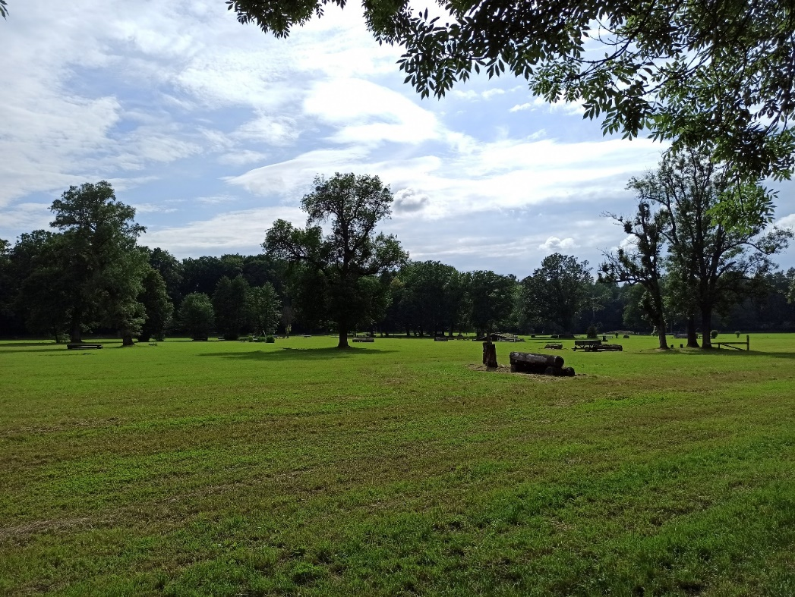
Při inventarizačním průzkumu bylin v zámeckém parku v Žádlovicích bylo zjištěno že oblast nemá zcela přírodní charakter, je v pravidelných intervalech sečená a vyskytuje se zde poměrně málo druhů rostlin. Přestože některé rostliny mohou být z didaktického hlediska zajímavé, díky intenzivnímu sečení zdejší lokality je jejich praktická využitelnost nízká, kvůli riziku, že během exkurze nebude možné rostliny žákům ukázat. Proto se dále práce zabývá pouze zjištěnými dřevinami.

Obr. č. 4: Oblast výskytu rostoucích bylin po sečení, Foto: Barbora Knápková

  - Inventarizační seznam dřevin zámeckého parku v Žádlovicích
Tab. č. 4 Seznam zjištěných druhů nahosemenných dřevin. Nomenklatura sjednocená podle POWO (Plants of the World Online 2023).
Český název | Latinský název | Čeleď
borovice černá | Pinus nigra J.F.Arnold | Pinaceae
borovice kleč | Pinus mugo Turra | Pinaceae
cypřišek Lawsonův | Chamaecyparis lawsoniana (A. Murray bis) Parl. | Cupressaceae
cypřišek nutkajský | Chamaecyparis nootkatensis (D. Don) Spach | Cupressaceae
jalovec prostřední | Juniperus × pfitzeriana (Späth) P. Schmidt | Cupressaceae
smrk omorika | Picea omorika (Pančić) Purk. | Pinaceae
smrk ztepilý | Picea abies (L.) H.Karst. | Pinaceae
tis červený | Taxus baccata L. | Taxaceae
zerav západní | Thuja plicata Donn ex D.Don | Cupressaceae

Tab. č. 5 Seznam zjištěných druhů krytosemenných dřevin. Nomenklatura sjednocená podle POWO (Plants of the World Online 2023).
Český název | Latinský název | Čeleď
bez černý | Sambucus nigra L. | Viburnaceae
brslen evropský | Euonymus europaeus L. | Celastraceae
břečťan popínavý | Hedera helix L. | Araliaceae
buk lesní | Fagus sylvatica L. | Fagaceae
dub červený | Quercus rubra L. | Fagaceae
dub letní | Quercus robur L. | Fagaceae
habr obecný | Carpinus betulus L. | Betulaceae
jasan ztepilý | Fraxinus excelsior L. | Oleaceae
javor babyka | Acer campestre L. | Sapindaceae
javor klen | Acer pseudoplatanus L. | Sapindaceae
javor mléč | Acer platanoides L. | Sapindaceae
jilm horský | Ulmus glabra Huds. | Ulmaceae
jírovec maďal | Aesculus hippocastanum L. | Sapindaceae
lípa srdčitá | Tilia cordata Mill. | Malvaceae
lípa velkolistá | Tilia platyphyllos Scop. | Malvaceae
líska obecná | Corylus avellana L. | Betulaceae
olše lepkavá | Alnus glutinosa (L.) Gaertn. | Betulaceae
ořešák královský | Juglans regia L. | Juglandaceae
pámelník bílý | Symphoricarpos albus (L.) S. F. Blake | Caprifoliaceae
ptačí zob obecný | Ligustrum vulgare L. | Oleaceae
růže šípková | Rosa canina L. | Rosaceae
střemcha obecná | Prunus padus L. | Rosaceae
šeřík obecný | Syringa vulgaris L. | Oleaceae
tavolník ožankolistý | Spiraea chamaedryfolia L. | Rosaceae
tavolník nepravý | Spiraea×pseudosalicifolia Silverside | Rosaceae
trnovník akát | Robinia pseudoacacia L. | Fabaceae
třešeň ptačí | Prunus avium (L.) L. | Rosaceae
vrba křehká | Salix euxina I. V. Beljajeva | Salicaceae
vrba Matsudova | Salix matsudana Koidz. | Salicaceae
zimostráz vždyzelený | Buxus sempervirens L. | Buxaceae

  - Nahosemenné dřeviny
Borovice černá
Borovice černá patří mezi stromovité stálezelené dřeviny. Jejím původním stanovištěm je jihovýchodní polovina Evropy (zasahuje severně až k Rakousku), severozápad Afriky
a západní Asie. Nachází se hlavně na biotopech s vápencovým podložím a na půdách s vysokým pH. Řadíme ji mezi světlomilné druhy odolné vůči suchu a nedostatku živin v půdě. Je rychle rostoucí, a tak se využívá jako užitkové dříví, na zpevnění půd, jako zdroj pryskyřice, v sadovnictví, anebo se vysazuje jako větrolam. Dorůstá výšky 30 až 50 metrů a může se dožít i 500 let.
Je velmi bohatě olistěná, její jehlice jsou tuhé, zelené až tmavě zelené ve svazečku po dvou, na konci ostré s nažloutlým vrškem. Kmen má přímý se silnými větvemi a dřevo měkké a bohaté na pryskyřici. Její boční kořeny zakořeňují hluboko, a tak dřevinu dobře zakotvují. Oplodněné šištice jsou zelené, od jara do podzimu dozrávají a rostou, od října do listopadu potom mění barvu na světle hnědou. Semena jsou šedá s dlouhým blanitým křídlem zbarveným do hněda (Krüssmann 1978, Coombes 1996, Pikula et al. 2004,
Musil & Hamerník 2007, Hecker 2009).
Borovice kleč
Borovice kleč je naše původní stálezelená dřevina, která roste převážně jako vícekmenný statný keř. Její areál rozšíření je ve střední a jihovýchodní Evropě v horských oblastech nad horní hranicí lesa, kde tvoří pásmo kleče. Kleč je světlomilný druh, není citlivá na geologické podloží ani na imise. Hlavní význam má jako půdoochranná
a vodohospodářská dřevina. Využít ji lze k získání terpentýnu z mladých prýtů. V kosodřevině v porostech kleče můžeme jako příměs nalézt další druhy, jako například smrk ztepilý, vrba slezská, jeřáb ptačí či bříza pýřitá karpatská.
Má poléhavé, na konci vzhůru vzpřímené kmeny, které mohou dosahovat až 3,5 metrů. Jehlice mají světle zelenou barvu a jsou umístěné ve svazečcích po dvou. Dřevo má borovice kleč tvrdé a těžké. Její kořenový systém je mohutný a postranní kořeny velmi dobře zpevňují půdu. Šišky jsou vejcovité, přisedlé, na podzim fialové a po dozrání hnědé a lesklé. Mají semena s dlouhým blanitým křídlem, žlutošedě nebo červenohnědě zbarveným (Krüssmann, 1978, Coombes 1996, Pikula et al. 2004, Musil & Hamerník 2007, Hecker 2009).
Cypřišek Lawsonův
Cypřišek Lawsonův je stálezelená pomalu rostoucí vysoká dřevina dosahující kolem
50 metrů s malým areálem výskytu, původem ze západu severní Ameriky. Dožít se může
i 500 let. Obývá horské svahy a kaňony Kalifornie a Oregonu. Do Evropy se tento druh dostal v 50. letech 19. století a je zde hojně rozšířený jak v lesích, tak parcích. Díky jeho estetickému vzhledu je vysazován do okrasných výsadeb, využitelný je ale například i jako aromatické dřevo. Snáší mírné znečištění ovzduší. Vytváří husté porosty a roste jak na zastíněných, tak i osluněných místech, na vlhkých a hlinitých půdách.
Jeho koruna je hustá, úzká, kuželovitého tvaru. Díky silné borce je dobře chráněný proti ohni. Kořenový systém má poměrně mělký, a tak špatně odolává nárazům silných větrů. Šiška je kulovitého tvaru s osmi šupinami, mikrostrobily mají nápadnou červenou barvu (Krüssmann 1978, Coombes 1996, Musil & Hamerník 2007, Hecker 2009).
Cypřišek nutkajský
Cypřišek nutkajský je dlouholetá stálezelená dřevina pocházející ze severozápadu Severní Ameriky. Nejvíce rozšířen je na horských hřebenech, kde převažuje chladné a vlhké klima. Často je v Evropě vysazován v parcích a má všestranné využití. Může být 30 až
40 metrů vysoký. Snáší zastínění a tvoří smíšené i čisté porosty. Půda, ve které se nachází, je vlhká a chudá na živiny. Často roste na skalním podloží.
Korunu má kuželovitého tvaru, postranní větve jsou nápadně svěšené. Po rozmělnění jeho jehlic můžeme cítit nepříjemnou vůni. Jehlice jsou modrozelené a ostře špičaté. Semena má dlouhá a se dvěma křídly (Coombes 1996, Musil & Hamerník 2007,
Hecker 2009).
Jalovec prostřední
Jalovec prostřední je vysoký keř dorůstající výšky 10 metrů. U nás jde o nejběžnější kultivar zkřížený z jalovce čínského a jalovce chvojky. Jalovec čínský, původem z východu Asie, je menší strom či keř a pěstuje se především v parcích nebo zahradách. Jalovec chvojka je jedovatý keř s výškou do 2 metrů, původem z Eurasie, využívaný především v sadovnictví (Musil & Hamerník 2007).

Smrk omorika
Smrk omorika je stálezelený balkánský endemit, ze smrků má jednu z nejužších korun. Rozšíření je velmi omezené, částečně ostrůvkovité, roste pouze na Balkánském poloostrově v NP Tara v západním Srbsku, další malé areály se nacházejí v Bosně a Hercegovině, ekologicky je vázán na suťové lesy na příkrých svazích na vápenci. U nás je tento druh bez lesnického významu, je ale velmi oblíbený jako okrasný strom ve veřejné zeleni. Může dorůstat výšky až 30 metrů a je pomalu rostoucí. Na rozdíl od smrku ztepilého je více světlomilný, je nenáročný, můžeme ho najít i na sušších půdách. Smrk omorika je odolný proti mrazům i znečištění ovzduší.
Jeho větve jsou krátké, jehlice ploché a nápadně tupé. Šišky jsou při dozrávání červené až fialové a rostou odděleně v chomáčcích. Semena má drobná a bez křídel (Coombes 1996, Musil & Hamerník 2007, Hecker 2009).
Smrk ztepilý
Smrk ztepilý je stálezelená dřevina s nejdůležitějším hospodářským významem
a rozsáhlým areálem. Intenzivně se začal vysazovat především od 1. poloviny 19. století, ale s introdukcí se započalo již v 18. století. Využívá se hlavně jako dříví pro stavební průmysl, truhlářství, papírenský průmysl. Jeho rozšíření je ve střední, severní
a jihovýchodní Evropě. Jedná se o velmi adaptibilní dřevinu s citlivostí na suchá období
a bez zvláštních nároků na půdu. Jeho doprovodnými dřevinami jsou buk lesní a jedle bělokorá. Průměrně může dosahovat výšky 40 až 50 metrů.
Koruna je pyramidální, pravidelně přeslenitá, v horských oblastech díky častým větrům můžou vznikat na závětrné straně kmene tzv. vlajkové formy smrku. Kmen je štíhlý až válcovitý. Dřevo smrku je měkké, lehké a velice snadno se s ním pracuje. Jeho kořenový systém je plochý, mělký a do půdy neprorůstá dostatečně hluboko, a tak snadno podléhá silným větrům. Jehlice jsou uspořádané hřebenovitě na spodní straně větví. Šišky jsou před dozráním nazelenalé. Až na podzim dozrají, změní se jejich barva na tmavě hnědou.
Semena jsou malá a tmavá až do černa, jejich křídlo je delší než semeno a jejich klíčivost může být až několik let (Krüssmann 1978, Coombes 1996, Musil & Hamerník 2007,
Hecker 2009).

Tis červený
Tis červený je stálezelená, dlouhověká, pomalu rostoucí stromovitá nebo keřovitá dřevina. Dorůstat může až 20 metrů, ale většinou je to kolem 10 metrů. Je to naše původní dřevina a rozšířen je hlavně v Evropě, při okraji Afriky a jihozápadní Asie. Jako okrasná dřevina je vysazován v zahradách francouzského stylu, protože velmi dobře snáší řez
a jeho habitus tak může být snadno tvarován. Jeho dřevo je těžké, tvrdé, odolné a pružné
s červenohnědým jádrem. Díky tomu bylo dříve hojně využíváno ve stavebnictví, nábytkářství a pro výrobu nejrůznějších předmětů, například luků, ozdob a nábytku, dnes je však využíván hlavně v sadovnictví. Tis je celý jedovatý, kromě arilu, což je červený nepravý plod. Toleruje znečištění ovzduší i silné zastínění, může však růst i na plném světle. Je citlivý na nízké teploty. Roste na půdách vlhkých, provzdušněných a bohatých na živiny. V ČR ho můžeme najít i v suťových lesích, kde nevytváří porosty.
Jehlice má lesklé, čárkovité, špičaté, tmavě zelené a rostoucí ve dvou řadách.
Strobily dvoudomé. Černé semeno je ponořené v dužnatém červeném míšku
(Krüssmann 1978, Coombes 1996, Pikula et al. 2004, Musil & Hamerník 2007).
Zerav západní
Zerav západní je stálezelená dřevina vytvářející smíšené porosty a pocházející z východu Severní Ameriky a Kanady. Dorůstat může 15 až 20 metrů. Nejvíce je využívaná jako okrasná dřevina do živých plotů. Vyskytuje se na svazích hor, často na vápenatém podloží a v močálech. Dobře odolný je proti hnilobě, a tak se používá na výrobu produktů, které mohou být ve styku s vodou.
Díky jeho tenké kůře je citlivý vůči ohni. Dřevo je velmi měkké a lehké. Jehlice jsou silně aromatické, šupinovité a nacházející se ve svazcích. Šištice má na koncích výhonků. Jsou drobné, vzpřímené, protáhlé a tvořené malým počtem semenných šupin.
Jeho kořenový systém je rozsáhlý často se srostlými kořeny. Je tolerantní k zastínění.
Půdy, ve kterých roste, jsou chladné, vlhké a bohaté na živiny (Krüssmann 1978,
Coombes 1996, Musil & Hamerník 2007).

  - Krytosemenné dřeviny
Bez černý
Bez černý je opadavá keřovitá dřevina pocházející z Evropy, Malé Asie a Kavkazu.
Na našem území je původní. Dorůstá výšky 3 až 7 metrů. Jejím biotopem jsou listnaté
a lužní lesy, křoviny a rumiště. Roste v rovinách, středních horských polohách a na kyprých půdách s vysokým obsahem živin, hlavně na místech bohatých na dusík. Patří mezi světlomilné dřeviny, ale nevadí ji ani polostín. Je indikátorem dusíku v půdě, protože ho často najdeme u lidských obydlích a kompostů. Řadíme ho mezi léčivé rostliny, ale za syrového stavu jsou jeho bobule jedovaté.
Větve má zbarveny do šedé nebo zelené barvy, jsou silné a holé. Listy jsou vstřícné, lichozpeřené, složené většinou z 5 lístků, protažené do špičky a po okrajích zubaté.
Květy jsou oboupohlavné se silnou vůní. Chocholíky bílé barvy tvořící květenství se používají například na výrobu sirupů. Plody jsou černé lesklé peckovice, které roznáší ptáci a uvnitř mají tři jednosemenná zrníčka. Jsou bohatá především na draslík a vitamín C (Pikula et al. 2004, Hecker 2009, Bosch 2018).
Brslen evropský
Brslen evropský je opadavý keř nebo malý strom pocházející z Evropy a západní Asie. Na našem území je původní a dorůstá výšky 3 až 6 metrů. Jeho biotopem jsou lužní lesy, listnaté smíšené lesy a okraje cest. Roste na hlinitých, zásaditých a jílovitých půdách. Všechny jeho části jsou jedovaté.
Větve má čtyřhranné, holé, tmavě zelené. Listy jsou kopinaté a na podzim se zbarvují do červena. Květy ve vidlanech jsou čtyřčetné. Plodem je čtyřpouzdrá tobolka s bílými semeny obalená oranžovým míškem (Coombes 1996, Pikula et al. 2004, Hecker 2009).
Břečťan popínavý
Břečťan popínavý je stálezelená neopadavá dřevnatá liána pocházející z Evropy
a západní Asie. Na našem území je původní a jedná se o naši jedinou domácí liánu. Dorůstá výšky až 20 metrů. Jejím biotopem jsou listnaté a lužní lesy. Roste na hlinitých, humózních půdách v bučinách a doubravách. Celý břečťan je jedovatý.
Má plazivé stonky s příchytnými kořínky, zelené větve a střídavé, kožovité listy, dlanitě 3 až 5 laločnaté, se světlými žilkami. Květy jsou drobné, oboupohlavné, žlutozelené, rostoucí v okolících. Tvoří velké množství nektaru a kvetou na podzim. Plodem jsou modročerné bobulovité peckovice (Pikula et al. 2004, Hecker 2009).
Buk lesní
Buk lesní je opadavá stromovitá dřevina pocházející z Evropy a na našem území je původní. Může dorůstat výšky 30 až 50 metrů a jeho biotopem jsou podhorské a horské lesy. Roste na všech druzích půd i na horninách a má rád stín. Jeho dřevo je těžké i tvrdé,
a tak se buk stal hospodářsky velmi důležitou dřevinou. Dožívá se vysokého věku, jeho stáří může být až 500 let.
Korunu má doširoka rozprostřenou a jeho větve jsou bělavé až hnědé, tmavě zelené, starší šedohnědé, lysé. Listy mají vejčitý až eliptický tvar, jsou střídavé, celokrajné a mají chobotnatý okraj čepele. Plody jsou nažky umístěné v ostnité číšce, která je obalená hustými štětinami, a říká se jim bukvice. Bukvice jsou semena s lesklou hnědou skořápkou a patří mezi důležitou potravou pro několik druhů ptáků a savců (Coombes 1996,
Pikula et al. 2004, Navrátilová et al. 2009, Bosch 2018).
Dub červený
Dub červený je opadavá stromovitá dřevina pocházející z východu Severní Ameriky, kde obývá listnaté lesy a hory. Dorůstá výšky 30 až 40 metrů. Jedná se o nenáročnou dřevinu rostoucí na slunných stanovištích. Často se vysazuje do městských parků a stromořadí, protože je odolný vůči znečištění ovzduší. Na podzim se jeho listy krásně zbarví do červených barev.
Jeho koruna je rovnoměrně kulatá s lesklými, hnědými nebo červenohnědými větvemi. Listy má peřenoklané, vejčité a laločnaté, s ostře zubovitě zakončenými laloky, tzv. ostrými ušty. Květy jsou různopohlavné, na tenkých stopkách mají samčí jehnědy, na krátkých stopkách samičí. Plodem je nažka zvaná žalud a nachází se v mělké číšce (Coombes 1996, Pikula et al. 2004, Navrátilová et al. 2009, Bosch & 2018).
Dub letní
Dub letní je opadavá stromovitá dřevina pocházející z Evropy a na našem území je původní. Dorůstá výšky 30 až 40 metrů a jeho biotopem jsou převážně listnaté lesy.
Roste na kyprých, kvalitních půdách, na loukách a světlých stanovištích společně s jasany a jilmy. Toleruje vysokou hladinu spodních vod. Dožívá se 400 až 800 let a díky svému stáří a mohutnosti je důležitý v mytologii.
Listy jsou obvejčité, laločnaté, kožovité s hlubokými zářezy, u báze se srdcovitými oušky a největšími laloky nad střední částí listu, opadávají až pozdě na podzim nebo i na začátku zimy. Dřevo dubu letního je tvrdé. Jeho květy jsou jednodomé, různopohlavné, samčí jehnědy nazelenalé, samičí na dlouhé stopce. Plodem je nažka neboli žalud s dlouhou stopkou, který je ponořený do jedné třetiny v číšce (Coombes 1996, Pikula et al. 2004, Bosch 2018).
Habr obecný
Habr obecný je opadavá stromovitá dřevina pocházející z jihozápadní Asie a Evropy. Na našem území je původní a dorůstá výšky 20 až 25 metrů. Můžeme ho najít v pahorkatinném stupni jako dominantní dřevinu dubohabřin. Dožívat se může 100 až 300 let. Často se využívá k oplocení nebo pro sadbu do živých plotů a vytváří tak husté zelené stěny. Jeho dřevo je tvrdé a vhodné pro výrobu nejrůznějších předmětů.
Jeho koruna je oválná, hustá a mohutně rozvětvená. Listy jsou střídavé, mají tvar protáhlý, vejčitě kopinatý, po okrajích dvakrát pilovitý a zašpičatělý. Listy na podzim neopadávají, ale přes zimu zůstávají suché na stromě a opadnou až na jaře. Plody jsou oříšky hnědé barvy schované v trojcípém listenovém obalu nazývaném křídlo. Plody uzrávají na podzim a nachází se v chomáčcích ve volně visících jehnědách (Coombes 1996,
Pikula et al. 2004, Bosch 2018).
Jasan ztepilý
Jasan ztepilý je opadavá stromovitá dřevina pocházející ze severní Afriky a jihozápadní Evropy. Na našem území je původní a dorůstá výšky 30 až 40 metrů. Má rád polostín
a půdy s vysokým obsahem živin. Jeho biotopem jsou lužní, listnaté lesy a břehy řek. Používá se jako dřevo pro nábytek a pro výrobu sportovních předmětů, protože v ohybu je hodně pevný. Dožívat se může i 200 let. V listech a kůře se nachází látky s léčivým účinkem.
Větve má silné, lesklé, olivově zelené, holé, starší větve načernalé. Listy jsou vstřícné, lichozpeřené, z 5 až 9 vejčitě jemně pilovitých listů, které na podzim opadají bez toho, aby změnily svoji barvu. Květy má ve stažených latách. Plodem je podlouhlá nažka se zploštělým křídlem na konci, která se shlukuje do trsů a je roznášena větrem
(Coombes 1996, Pikula et al. 2004, Bosch 2018).
Javor babyka
Javor babyka, též známý jako javor polní, je nenáročná opadavá rychle rostoucí dřevina pocházející z Evropy a jihozápadní Asie, zasahující až do Íránu, vzácně se vyskytuje v severní Africe. Dorůstá do výšky 10 až 15 metrů a může se dožít i 150 let. Využívá se pro živé ploty nebo jako ochrana proti větru. Půdy, na kterých se vyskytuje, jsou živné, zásadité, vlhké, hlinité a vápenité. Jeho biotopem jsou dubohabrové háje, bukové a lužní lesy a okraje lesa od nížin až po horský stupeň.
Jeho koruna je mohutně rozvětvená a má zaoblený tvar. Listy jsou dlanitě laločnaté různých tvarů, okraje laloků jsou tupé, mezi laloky jsou špičaté zářezy, z řapíku se po ulomení roní latex. Na podzim získávají listy žlutou barvu. Květy jsou vzpřímené
v okoličnatých latách po 10 až 20 květech. Jeho plodem jsou okřídlené dvounažky. Semena mají křídla, a tak jsou snadno přenášená větrem (Coombes 1996, Hecker 2009,
Bosch 2018).
Javor klen
Javor klen je opadavá stromovitá dřevina pocházející z Evropy. Na našem území je původní a dorůstá výšky 25 až 35 metrů. Dožívá se 200 až 500 let. Vysazuje se kolem silnic nebo v parcích pro svou velkou zaoblenou korunu. Dřevo se používá na výrobu hudebních nástrojů. Koření velmi hluboce a tím zpevňuje půdu. Jeho stanovištěm jsou bylinné listnaté lesy a smíšené bukové lesy s vlhkými, hlinitými a bohatě vyživenými půdami. Najdeme ho ve stínu nebo polostínu.
Kmen má často pokrytý mechy a lišejníky. Větve jsou žlutozelené až hnědé, holé.
Listy dlouze řapíkaté s tupými laloky, ze spodní strany ochmýřené, s pilovitým okrajem
a špičatými zářezy. Žlutozelené květy rostou v převislých hroznech a plody dvounažky s křídly jsou rozšiřovány větrem (Pikula et al. 2004, Hecker 2009, Bosch 2018).
Javor mléč
Javor mléč je opadavá stromovitá dřevina pocházející ze střední a severní Evropy, Kavkazu a severního Íránu. Na našem území je původní a dorůstá výšky 25 až 30 metrů. Jeho biotopem jsou listnaté, lužní a suťové lesy, bučiny a rokliny. Roste na hlinitých půdách s dostatkem minerálů a živin. Jedná se o teplomilný druh, náročný a citlivý na přemokření. Díky svému snadno opracovatelnému dřevu se využívá pro výrobu nábytku. Dožívá se 200 až 500 let.
Koruna je kulatá a hustě olistěná. Větve jsou silné, hnědé, lysé, starší potom získávají barvu do šedohněda. Listy jsou vstřícné, dlouze řapíkaté, laločnaté a jejich konce jsou ostré a roní bílé mléko. Na podzim se listí zbarví do červených a zlatožlutých barev.
Květenstvím je hroznovitý chocholík se žlutozelenými květy. Plodem je dvounažka s křídly (Pikula et al. 2004, Hecker 2009, Navrátilová et al. 2009, Bosch 2018).
Jilm horský
Jilm horský je opadavá stromovitá dřevina pocházející ze střední Evropy a Kavkazu.
Na našem území je původní a dorůstá výšky 30 až 35 metrů. Jeho biotopem jsou smíšené
a suťové lesy. Roste na zásaditých, jílovitých, hlinitých a kamenitých půdách s vysokým množstvím humusu a živin. Dožívá se 200 až 500 let.
Má širokou korunu se silnými, drsnými, rezavými a chlupatými větvemi. Starší větve jsou potom lysé šedohnědé. Listy má vejčité, krátce řapíkaté, eliptické, dlouze špičaté a na konci 2 až 3krát hrubě pilovité. Mladé listy jsou hnědočervené, později zelené barvy.
Má stažené květenství s oboupohlavnými květy, které jsou ve vrcholících krátce stopkaté. Plodem je křídlatá nažka oválného tvaru se semenem uprostřed křídla (Pikula et al. 2004, Koblížek 2006, Hecker 2009).
Jírovec maďal
Jírovec maďal je opadavá stromovitá dřevina původem z jižní Evropy z oblasti Albánie a severního Řecka. Dorůstá výšky 20 až 25 metrů. Jeho biotopem jsou listnaté lesy
a stromořadí. Využívá se jako okrasná dřevina v parcích a zahradách. Dožívat se může 100 až 200 let.
Má vejčitou, hustou korunu se silnými a hnědými větvemi. Listy jsou vstřícné
s nerovnoměrným pilovitým okrajem, dlanitě pětičetné až devítičetné. Má heterotaktické květenství, hrozen z vijanů. Oboupohlavné květy rostou vzpřímeně ve velkých kuželovitých latách. Plodem je zelená, kulatá, ostnitá tobolka s hladkým a hnědým semenem (Coombes 1996, Pikula et al. 2004, Navrátilová et al. 2009, Bosch 2018).
Lípa srdčitá
Lípa srdčitá je opadavá dřevina pocházející ze západní Asie a Evropy až po jižní Skandinávii a Anglii. Dorůstá výšky 30 metrů a nejčastěji se vyskytuje v lužních, svahových lesích v dubohabrových hájích na kamenitých, jílovitých, hlinitých půdách
a vápenatém podloží. Dožívat se může i 1000 let.
Na spodní straně listů má v úžlabí chomáčky rezavých chloupků. Listy srdčité, řapíkaté, okrouhlé, po okrajích ostře pilovité, zašpičatělé. Oboupohlavné květy se nacházejí
v chomáčcích po deseti, mají silnou vůni a jsou uspořádané v převislých vidlanech. Plodem je velká kulovitá nažka (zvaná oříšek), která jde snadno smáčknout (Krüssmann 1978, Coombes 1996, Hecker 2009, Navrátilová et al. 2009).
Lípa velkolistá
Lípa velkolistá je opadavá stromovitá dřevina pocházející z jihozápadní Asie a Evropy. Na našem území je původní a dorůstá výšky 20 až 40 metrů. Jejím stanovištěm jsou listnaté a vlhké lesy. Dožívat se může 200 až 1000 let. Patří mezi léčivé rostliny velmi citlivé na znečištěné ovzduší.
Korunu má obráceně srdčitou a větve tmavě červenohnědé a lesklé. Listy srdčité, na rubu listů s bílými chloupky a na okraji s velkými ostrými zuby. Její květy voní po medu
a jsou oboupohlavné, žluté, po dvou až pěti převislých vidlanech. Plodenství se dvěma až čtyřmi plody, plod je oříšek se čtyřmi až pěti podélnými žebry a tvrdým oplodím, které nelze smáčknout (Coombes 1996, Pikula et al. 2004, Bosch 2018).
Líska obecná
Líska obecná je opadavá keřovitá dřevina pocházející z Evropy a Kavkazu. Na našem území je původní a dorůstá výšky 3 až 7 metrů. Jejím biotopem jsou listnaté lesy a lesní lemy. Najdeme ji na stanovištích, které se vyznačují kamenitými a hlinitými půdami bohatými na živiny a humus a kde je stín nebo polostín. Líska patří mezi důležité zdroje potravy několika druhů zvířat, hlavně hlodavců a ptáků. Může se dožít až 100 let.
Listy jsou střídavé, mají okrouhle vejčitý tvar, po okrajích dvakrát pilovitý, krátce zašpičatělý, z obou stran chlupaté a z části laločnaté. Květy jednodomé, samčí v jehnědách. Plod je zvoncovitá češule s oříškem, ve kterém je uzavřeno semeno (Pikula et al. 2004, Hecker 2009, Bosch 2018).
Olše lepkavá
Olše lepkavá je opadavá stromovitá dřevina pocházející ze severní Afriky, západní Asie a Evropy. Na našem území je původní a dorůstá výšky 20 až 30 metrů. Roste na mokrých či zaplavovaných půdách, v okolí řek, v bažinatých lesích, lužních lesích a močálech, kde je polostín. Dřevo olše se díky její odolnosti vůči vodě používá pro nábytek. Může se dožít i 120 let.
Koruna olše je pyramidální. Listy jsou obvejčité až obsrdčité, dlouze řapíkaté, tupě uťaté nebo vykrojené. Listí na podzim nemění svoji barvu a zůstává zelené i při opadávání.
Listy i větve jsou lepkavé. Květy jednodomé, různopohlavné v jehnědách. Plody jsou zdřevnatělé stopkaté šištice, tmavě hnědé se semennými nažkami s úzkým kožovitým okrajem (Coombes 1996, Pikula et al. 2004, Bosch 2018).
Ořešák královský
Ořešák královský je opadavá stromovitá dřevina pocházející z jihovýchodní Evropy, areál zasahuje až do Střední Asie. Dorůstá výšky 15 až 30 metrů. Jeho biotopem jsou lesní pásy, remízky, světlé lesy, údolí a břehy řek. Patří mezi teplomilné rostliny a najdeme ho na půdách s vysokým obsahem živin. Dožívat se může 150 až 200 let. Jeho kořeny i listy vypouštějí látky, které brání rostlinám v klíčení a růstu.
Koruna je volná a široce rozvětvená, listy střídavé lichozpeřené. Tento druh má zajímavý typ plodu, který je didaktickým oříškem. Mylně bývá označován za peckovici, ale ve skutečnosti se jedná o oříšek, někdy je typ plodu označován jako pseudopeckovice. Předtím, něž ořechy dozrají, jsou chráněny zeleným tlustým oplodím, které po dozrání osychá a může se používat jako barvivo. Tvrdá skořápka se uzavírá a chrání semeno
s laločnatě zprohýbanými dělohami (Coombes 1996, Pikula et al. 2004, Bosch 2018).
Pámelník bílý
Pámelník bílý je opadavý výběžkatý keř pocházející z východu severní Ameriky od Aljašky po Kalifornii. Do Evropy se dostal začátkem 20. století. Jedná se o nenáročnou rychle rostoucí rostlinu dosahující výšky 1 až 2 metry. Jeho stanovištěm jsou břehy řek, lužní lesy a smíšené listnaté lesy. Roste na nivách a hlinitých půdách s vysokých obsahem živin.
Má dlouhé výhony s laločnatými, chlupatými, okrouhlými, vejčitými a podlouhlými listy. Oboupohlavné květy rostou v hustých klasech. Plody jsou jedovaté, bílé až narůžovělé barvy, kulovité, velké, dužnaté, houbovité a se dvěma peckami (Koblížek 2006,
Horáček 2007, Hecker 2009).
Ptačí zob obecný
Ptačí zob obecný je opadavá keřovitá dřevina pocházející z Evropy, Kavkazu a Malé Asie. Na našem území je původní a dorůstá výšky 2 až 3,5 metru. Jejím biotopem jsou lužní a listnaté lesy, křoviny, pole, louky, okraje lesů. Roste na slunci i v polostínu, na hlinitých, písčitých půdách bohatých na hořčík, ve světlých doubravách a borových lesích. Často se vysazuje do živých plotů.
Větve má prutovité, ohebné, zelené, lysé. Listy vstřícné, kopinaté a celokrajné s krátkým řapíkem. Květy má oboupohlavné ve vzpřímených latách, bílé. Plodem je kulovitá jedovatá černá bobule s dvěma blanitými pouzdry obsahující hnědě zbarvené semeno s vejčitou hranou (Pikula et al. 2004, Hecker 2009).
Růže šípková
Růže šípková je opadavá ostnitá keřovitá dřevina pocházející z Evropy, Západní Asie, a Severní Afriky. Na našem území je původní a dorůstá výšky 2,5 až 3 metry.
Jejím stanovištěm jsou lesní cesty, mýtiny, křoviny, okraje cest, svahy a paseky. Jedná se o světlomilný druh, ale nevadí jí ani polostín.
Na dlouhých výhonech má silné háčkovité ostny. Listy jsou střídavé, pilovité, pěti až sedmičetné, jednoduše nebo dvojitě pilovité. Květy oboupohlavné, bílé až narůžovělé. Plody jsou kulovité, červené šípky s velkým obsahem vitamínu C, které uzavírající nažky (Pikula et al. 2004, Hecker 2009, Bosch 2018).
Střemcha obecná
Střemcha obecná je opadavá stromovitá dřevina pocházející z Evropy, Sibiře
a Kavkazu. Na našem území je původní a dorůstá výšky 10 až 15 metrů. Jejím biotopem jsou lužní lesy a lesní lemy. Můžeme ji najít na stanovišti, kde je polostín a vlhké, jílovité, hlinité půdy bohaté na živiny a humus. Celá rostlina je jedovatá, nejvíce semena a kůra. Dožívá se 60 až 80 let.
Její dřevo je měkké a charakteristicky páchne. Listy jsou široce eliptické, řapíkaté, obvejčité, špičaté, po krajích ostře jemně pilovité. Květy jsou oboupohlavné, bílé,
v převislých hroznech se silnou vůní. Plodem je černá kulatá lesklá peckovice uzavírající semeno. Kromě dužniny plodů jsou celé rostliny jedovaté. (Pikula et al. 2004, Hecker 2009, Bosch 2018).
Šeřík obecný
Šeřík obecný je opadavý vysoký keř nebo malý strom pocházející z jihovýchodní Evropy kolem Rumunska, Bulharska, Srbska, Makedonie, Albánie a severovýchodu Řecka. Na našem území je nepůvodní a dorůstá výšky 2 až 10 metrů. Vysazuje se jako okrasný keř v parcích celé Evropy. Používá se do živých plotů a jeho silice k výrobě parfémů.
Jeho původním stanovištěm jsou vápencové horské svahy a teplomilné křoviny.
Můžeme ho najít na okraji lesů a v křovinatých stráních.
Jeho kmeny jsou zakroucené. Listy vejčité, srdčité, lysé a vstřícné. Jeho květenství je homotaktické neboli hrozen z hroznů. Květy silně voní a k jeho nektaru se dostane pouze hmyz s dlouhým sacím ústrojím. U planých šeříků má koruna květu fialovou barvu, ale okrasné kultivary mohou mít květy zbarvené od bílé až po červenou. Plody jsou tobolky (Krüssmann 1978, Hecker 2009, Navrátilová et al. 2009, Bosch 2018).
Tavolník ožankolistý
Tavolník ožankolistý je opadavý, velice vzdušný keř pocházející z Asie, zasahující přes Sibiř a Kavkaz až do východní Evropy. Dorůstá výšky 1,5 až 2 metry.
Listy má vejčité, kopinaté, zašpičatělé, po okrajích nepravidelně pilovité.
Květy v okoličnatých hroznech vytvářející mnohokvěté květenství. Plody jsou lysé, pýřité pouze na švu (Koblížek 2006, Horáček 2007).
Trnovník akát
Trnovník akát je opadavá stromovitá dřevina původem z jihovýchodní části Severní Ameriky. Dorůstá výšky 20 až 30 metrů a obývá horské svahy na písčito-kamenitých nebo hlinitých půdách, vápenitých stráních, lesích a houštinách. Vysazuje se často v parcích
a jak kůra, tak i listy a semena jsou jedovaté.
Korunu má volnou a nepravidelnou a větve tupě pětihranné, lysé, lesklé, hladké, na bázi opatřené dvěma ostny. Jeho listy jsou střídavě lichozpeřené, na podzim žluté. Květy se seskupují do květenství hrozen a produkují nektar. Plodem je plochý červenohnědý lusk
a semeno ledvinovitého tvaru, červenohnědé, lesklé, ze strany smáčknuté (Coombes 1996, Pikula et al. 2004, Bosch 2018).
Třešeň ptačí
Třešeň ptačí je opadavá stromovitá dřevina pocházející z Evropy, je tedy na našem území původní. Dorůstá výšky 15 až 25 metrů. Jejím biotopem jsou listnaté lesy, křovinaté stráně a najdeme ji spíše na vlhkých a slunných stanovištích. Někdy se využívá i jako živý plot. Dožívá se 100 až 300 let.
Koruna má pravidelně vejčitý tvar a silné, červenohnědé, lesklé větve. Kůra má typické příčné pruhy. Listy mají protáhle zašpičatělý vejčitý tvar, jsou tenké a na okraji pilovité. Květy jsou oboupohlavné, bílé, pětičetné ve svazečcích, dlouze stopkaté. Plodem je dlouze stopkatá červená peckovice, která je sladká a jedlá. Semeno pak uzavírá pecka
(Coombes 1996, Pikula et al. 2004, Bosch 2018).
Vrba křehká
Vrba křehká je opadavá stromovitá dřevina pocházející z Evropy, vyznívající do západní Asie. Na našem území je původní a dorůstá výšky 15 až 20 metrů. Jejím biotopem jsou lužní lesy a břehové porosty především středních poloh. Roste na nivách, jílovitých vlhkých půdách, kde je dostatek živin. Je citlivá na dlouho trvající vysokou vodu.
Dožívá se 100 až 150 let.
Větve má křehké, snadno se lámou v uzlinách, vždy lysé, šedožluté. Listy jsou kopinaté, pilovité, s namodrale zelenou spodní částí, květy dvoudomé ve štíhlých jehnědách.
Plodem je malá zelená tobolka obsahující bílá semena (Coombes 1996, Pikula et al. 2004, Hecker 2009, Vašut 2019).
Vrba Matsudova
Vrba Matsudova je opadavá dřevina pocházející ze severovýchodní Asie, konkrétně ze severní Číny. Dorůstá výšky 4 až 15 metrů. Dobře odolává obdobím sucha.
Její větve jsou vystoupavé nebo šikmo odstávající. Listy čárkovité, kopinaté, do špičky, chlupaté. Z několika kultivarů je u nás zdaleka nejčastěji pěstovaný kultivar s nápadně zkroucenými větvemi a listy. Květy jsou uspořádané ve válcovitých jehnědách. Vrba je vysazovaná výhradně jako samičí klon (Coombes 1996, Horáček 2007, Vašut et al. 2013).
Zimostráz vždyzelený
Zimostráz vždyzelený je stálezelený vysoký keř nebo nízký strom pocházející z jižní Evropy, Kavkazu, severní Afriky a Malé Asie. Na našem území je nepůvodní a dorůstá výšky 1 až 8 metrů. Po celé Evropě je vysazován v zahradách v podobě několika kultivarů. Najdeme ho na stinných i osluněných místech. Roste v bučinách na kyprých, propustných, vápenatých nebo suťových půdách. Je pomalu rostoucí. Dožívá se několika set let.
Všechny jeho části jsou jedovaté. Listy má vstřícně postavené, tmavozelené, vejčité, lesklé, eliptické a řapíkaté. Květy žlutozelené, nenápadné. Plodem je kožovitá tobolka. Trojhranná semena černé barvy jsou rozšiřována například mravenci (Krüssmann 1978, Horáček 2007, Hecker 2009).
  - Památné stromy
V České republice evidujeme seznam památných stromů, který je zřizován podle zákonu
č. 114/1992 Sb. O ochraně přírody a krajiny. Mezi památné stromy, jejich skupiny
a stromořadí řadíme ty, které jsou něčím výjimečné, například svým vzrůstem, vzhledem, stářím nebo historií. U těchto stromů můžeme rozlišovat podle struktury, zda se jedná
o jednotlivé stromy, tzv. solitéry, skupiny stromů, aleje nebo porosty. Kolem takových stromů může orgán ochrany přírody vymezit ochranné pásmo a podmínky jeho ochrany, aby se zamezilo působení škodlivých vlivů (Reš 1998).
V žádlovickém zámeckém parku se nachází dva památné stromy. Jedná se
o dub balkánský (Quercus frainetto Ten.), přezdívaný dub Mitrovský, a buk lesní nachový (Fagus sylvatica 'Atropunicea'), přezdívaný buk Mitrovský.
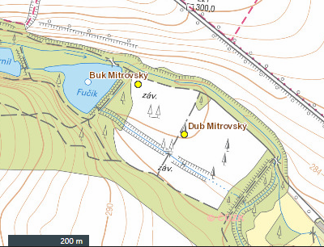

Obr. č. 5: Poloha památných stromů v parku (zdroj: www.drusop.nature.cz, 18.03.2023)

Dub Mitrovský
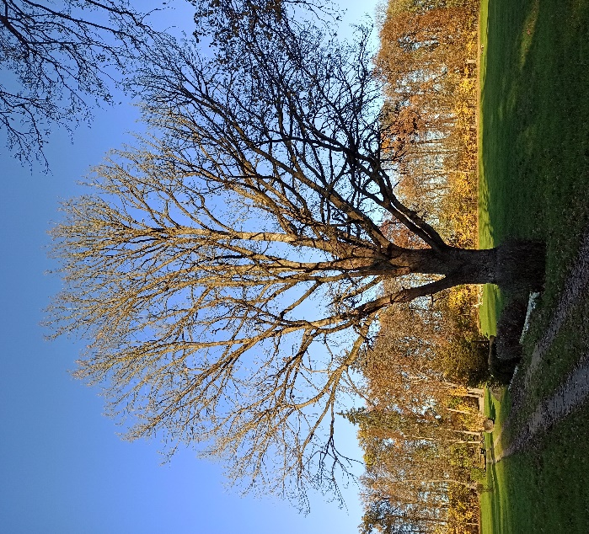
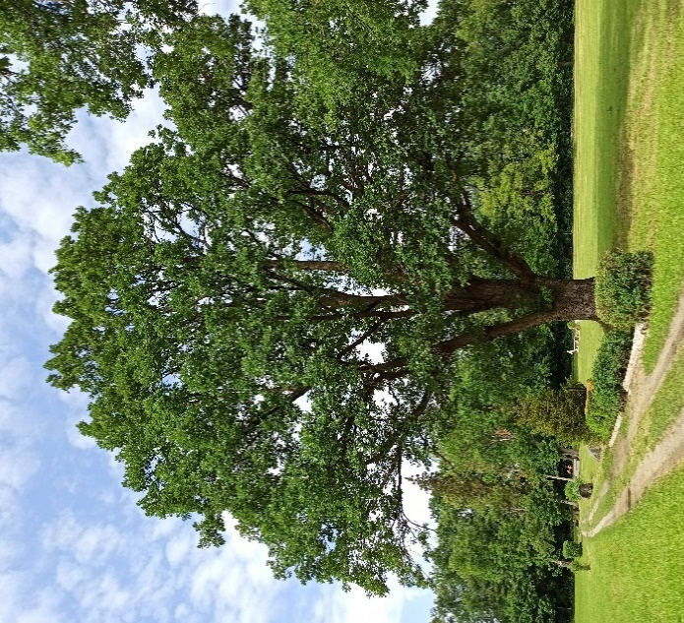
Dub Mitrovský se řadí do kategorie veterán a od roku 2012 je zapsán v databázi památných stromů ČR. Je vysoký 27 metrů, obvod kmene je 524 cm a jeho staří je 200 let. Jeho zdravotní stav je dobrý (Odborná databáze památných stromů – AOPK ČR).
Obr. č. 6, 7: Dub Mitrovský na jaře a na podzim, Foto: Barbora Knápková

Buk Mitrovský
Buk Mitrovský z kategorie dospělec je též od roku 2012 zapsán v databázi památných stromů ČR. Je vysoký 33 metrů, obvod kmene je 432 cm a jeho stáří je 200 let.
Jeho zdravotní stav je velmi dobrý (Odborná databáze památných stromů – AOPK ČR).
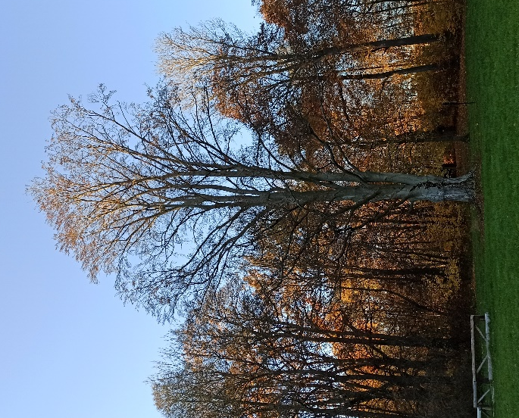
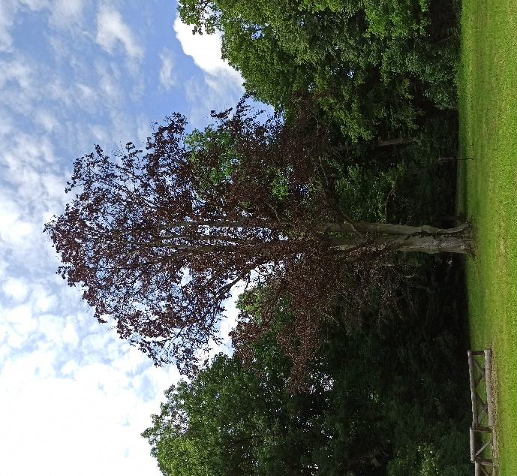
Obr. č. 8, 9: Buk Mitrovský na jaře a na podzim, Foto: Barbora Knápková

  - Exkurze
Jedna ze zásad ekologické výchovy je ukázka, a to především ve volné přírodě pomocí exkurzí, které jsou důležitou součástí výuky přírodopisu. Většinou se jedná o exkurze jednodenní, takzvané vycházky, s časovou dotací 1 až 2 hodiny, ale můžou být i vícedenní (Máchal 2000, Svobodová 2011, Pavlasová 2014).
Exkurze můžeme využít ještě před tím, než začneme probírat s žáky nové učivo, v tomto případě se jedná o exkurze motivační. Také je můžeme využít pro závěrečné shrnutí
a opakování probrané teorie, kterou mohou žáci následně využít v terénu. Takové exkurze nazýváme závěrečné. Dále exkurze průvodní, které zařazujeme již do probíhajícího tématu. Exkurze se mohou také dělit podle toho, zda se zaměřujeme pouze na jeden obor přírodopisu, tzv. monotematické, nebo exkurze komplexní, zahrnující celý komplex oborů přírodopisu (Máchal 2000, Pavlasová 2014).
Výuka probíhá mimo školu a propojuje nám poznatky z teorie do praxe. Žáci díky tomu mohou přírodní jevy pozorovat v přímém styku a utvořit si tak vztah ke zkoumání
a pozorování těchto jevů, a to jak v umělém prostředí, jako například zámecká zahrada, nebo v prostředí přirozeném. Díky přírodovědným exkurzím si žáci utváří pozitivní
a zdravý vztah k naší přírodě a celkově k životnímu prostředí. Významné je i zdravotní pozitivum exkurze, hlavně ve volné přírodě. Pokud volíme exkurzi pouze k jednomu předmětu, lze ji snadno zrealizovat s minimálními náklady, protože se často volí místo
v blízkosti školy a je tedy možné ji snadno uskutečnit během pár hodin. Organizační forma exkurze je však pro vyučujícího velice náročná na přípravu, a tak se často uplatňuje exkurze komplexní, kdy se využívá propojení dvou až tří předmětů, například propojení se zeměpisem nebo tělesnou výchovou (Junger & Kopecký 1964, Pavlasová et al. 2015).
Vyučující při plánování exkurze musí brát ohled na věk žáků, jejich dosavadní znalosti, zkušenosti a fyzickou kondici. Také je důležité, jak se na místo dostaneme. Cesta by neměla být náročná natolik, aby se při ní žáci unavili a poté by už nebyli schopni dostatečně plnit cíle exkurze. Podle potřeby je nutné zajistit i odpočinek během exkurze a počítat se musí také s návratem do školy. Klíčové je si také uvědomit, jaký přínos to bude mít pro žáky, jaké poznatky z hodin přírodopisu budou využívat, jaké další praktické dovednosti získají a jak exkurzi zahrneme do osnov předmětu (Junger & Kopecký 1964, Svobodová 2011).
Žáci dostanou předem informace o průběhu exkurze – kde se s učitelem setkají, cesta na místo, jakou práci zde budou vykonávat a návrat zpátky. Teoreticky je obeznámíme
s danou lokalitou, s úkoly a výukovými cíli či s jakými nástroji budou pracovat. Poučíme je o bezpečnosti, jak se chovat při exkurzi a při přesunu na ni, doporučíme jim vhodné oblečení a případně jaké si mají vzít pomůcky (psací potřeby, atlas rostlin, papír). Důležité je i celou exkurzi na konci s žáky zhodnotit (Junger & Kopecký 1964, Pavlasová et al. 2015).
Během přípravy exkurze si musí učitel stanovit výukový cíl, kterého by se mělo během exkurze docílit. Pokud jde vyučující se žáky na exkurzi do míst, která předtím neznal,
je vhodné, aby je navštívil ještě před exkurzí a celou trasu si prošel nejdříve sám.
Učitel může využít i toho, co by mohli žáci vidět během cesty, která vede k místu exkurze
(Junger & Kopecký 1964, Pavlasová et al. 2015).
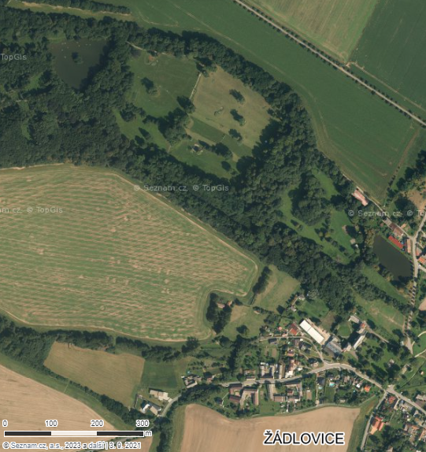
Během exkurze s žáky diskutujeme, vysvětlujeme jim to, co jim není jasné, pozorujeme s žáky, demonstrujeme předměty, které nalezneme v přírodě, také můžeme využít i různé hry a soutěže. Po tom, co s žáky přijdeme na místo, započne vyučující exkurzi výkladem. Poukáže na stručnou charakteristiku lokality a na druhy rostlin, které zde můžeme spatřit. Během toho, co učitel mluví, je důležité, aby žáci byly učitelem seskupeni tak, aby každý dobře slyšel a viděl. Po celou dobu exkurze dáváme pozor na to, aby se žáci nechovali nezodpovědně a aby po nich při odchodu z lokality nezůstaly žádné stopy. Po skončení exkurze se žáci opět seskupí a učitel zrekapituluje její obsah a výsledky. Shrne, co se žáci nového dozvěděli a jak tyto nově nabité vědomosti budou moci využít v dalších hodinách přírodopisu. Dále zhodnotí také chování žáků, jak se snažili a jak pracovali
(Junger & Kopecký 1964, Pavlasová et al. 2015).
Exkurze č. 1: Okolí zámku
Exkurze č. 2: Zámecký park

č. 2

Obr. č. 10: Exkurzní trasy (zdroj: www.mapy.cz, 19.03.2023).
č. 1

č. 1

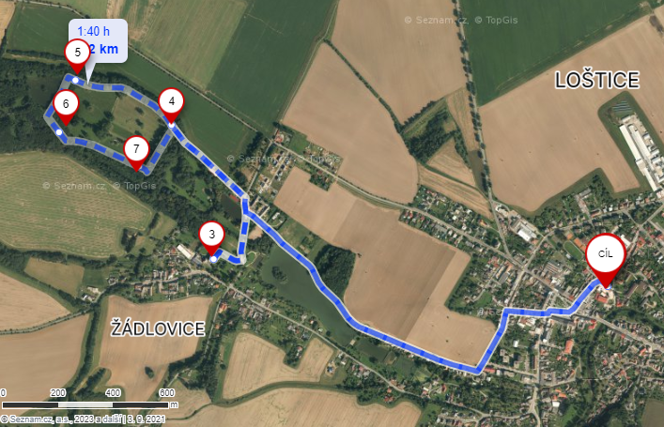
Exkurze jsou určeny žákům ze Základní školy v Lošticích. Škola působí jako výchozí bod exkurze. Odtud se žáci s vyučujícím vypraví do Žádlovic, které jsou vzdálené od školy 2 km. Nejdříve dojdou k místu první exkurze, a to konkrétně k žádlovickému zámku. Vyučující bude postupovat podle vyznačeného plánu exkurze který je naznačený níže.
U každé dřeviny se zastaví a obeznámí žáky se základní charakteristikou daného druhu. Poté se skupina přesune dál do přední části zámeckého parku, kde proběhne obdobně druhá exkurze. Obě exkurze jsou dohromady dlouhé 2 km. Celková trasa i s návratem opět do školy činí 6,5 km a měla by se vejít do časové dotace 3 hodin.
Obr. č. 11: Trasa celkového průběhu exkurze od ZŠ v Lošticích přes Žádlovice a zpátky ke škole (zdroj: www.mapy.cz, 15.06.2023).

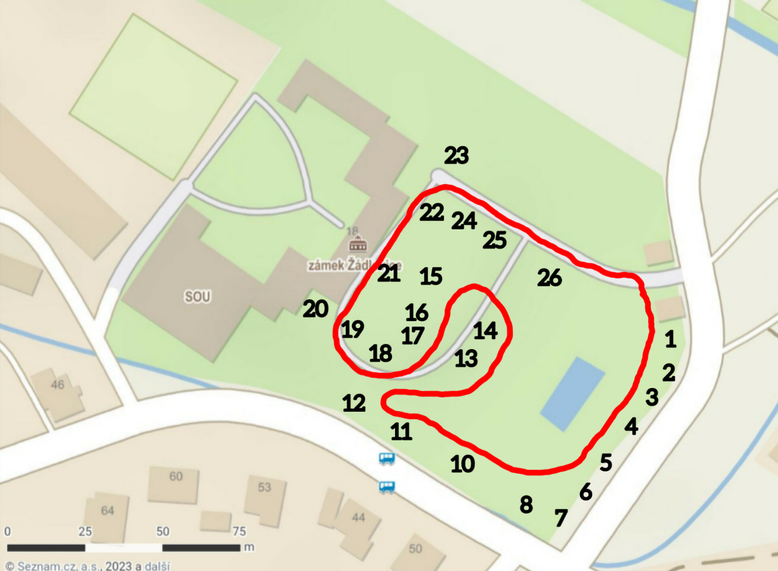
    - Exkurze č. 1: Okolí zámku
9

Obr. č. 12: Exkurzní trasa č. 1 (zdroj: www.mapy.cz, 19.03.2023).

1. dub letní | 14. tis červený
2. habr obecný | 15. ptačí zob obecný
3. líska obecná | 16. pámelník bílý
4. javor babyka | 17. zerav západní
5. javor mléč | 18. cypřišek Lawsonův
6. jalovec prostřední | 19. cypřišek nutkajský
7. jírovec maďal | 20. břečťan popínavý
8. lípa srdčitá | 21. zimostráz vždyzelený
9. lípa velkolistá | 22. střemcha obecná
10. jasan ztepilý | 23. javor klen
11. borovice černá | 24. šeřík obecný
12. borovice kleč | 25. smrk ztepilý
13. trnovník akát | 26. smrk omorika
 | 27. buk lesní

    - Exkurze č. 2: Zámecký park
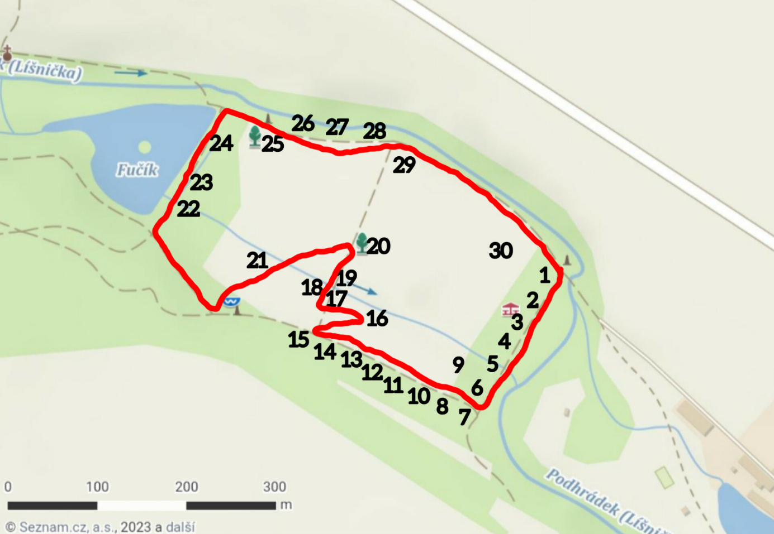
Obr. č. 13: Exkurzní trasa č. 2 (zdroj: www.mapy.cz, 19.03.2023).

1. buk lesní | 11. habr obecný | 21. olše lepkavá
2. dub letní | 12. ořešák královský | 22. pámelník bílý
3. javor klen | 13. tavolník ožankolistý | 23. ptačí zob obecný
4. javor mléč | 14. líska obecná | 24. vrba Matsudova
5. javor babyka | 15. střemcha obecná | 25. buk Mitrovský
6. lípa velkolistá | 16. vrba křehká | 26. brslen evropský
7. lípa srdčitá | 17. trnovník akát | 27. jilm horský
8. růže šípková | 18. třešeň ptačí | 28. tavolník nepravý
9. dub červený | 19. smrk ztepilý | 29. jírovec maďal
10. bez černý | 20. dub Mitrovský | 30. jasan ztepilý

  - Pracovní list
V této části je uveden pracovní list vztahující se ke zjištěným dřevinám, nacházejících se v okolí zámku v Žádlovicích a přední části jeho zámeckého parku. Časová dotace pracovního listu je 25 minut a žákům by měl být předložen v hodině přírodopisu po absolvování exkurze.
V hlediska rámcově vzdělávacího programu pro základní vzdělávání se pracovní list řadí do vzdělávací oblasti Člověk a příroda, vzdělávacího oboru Přírodopis a vzdělávacího obsahu Biologie rostlin (RVP ZV 2021).
Podle dokumentu školní vzdělávací program pro základní vzdělávání ze Základní školy v Lošticích jsou cílovou skupinou tohoto pracovního listu, který je zasazen do učiva krytosemenných a nahosemenných rostlin, žáci 7. ročníku (ŠVP ZŠ Loštice 2020).
- K obrázkům plodů přiřaďte z nabídky správného zástupce.
Zástupci: ořešák královský, trnovník akát, ptačí zob obecný, pámelník bílý, tis červený
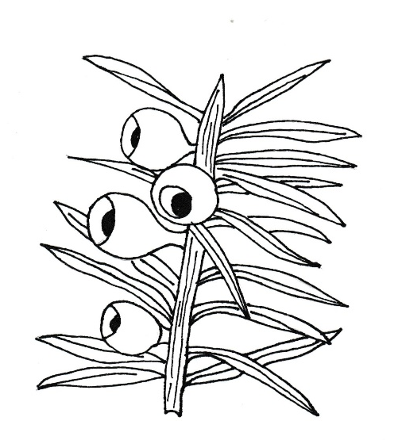
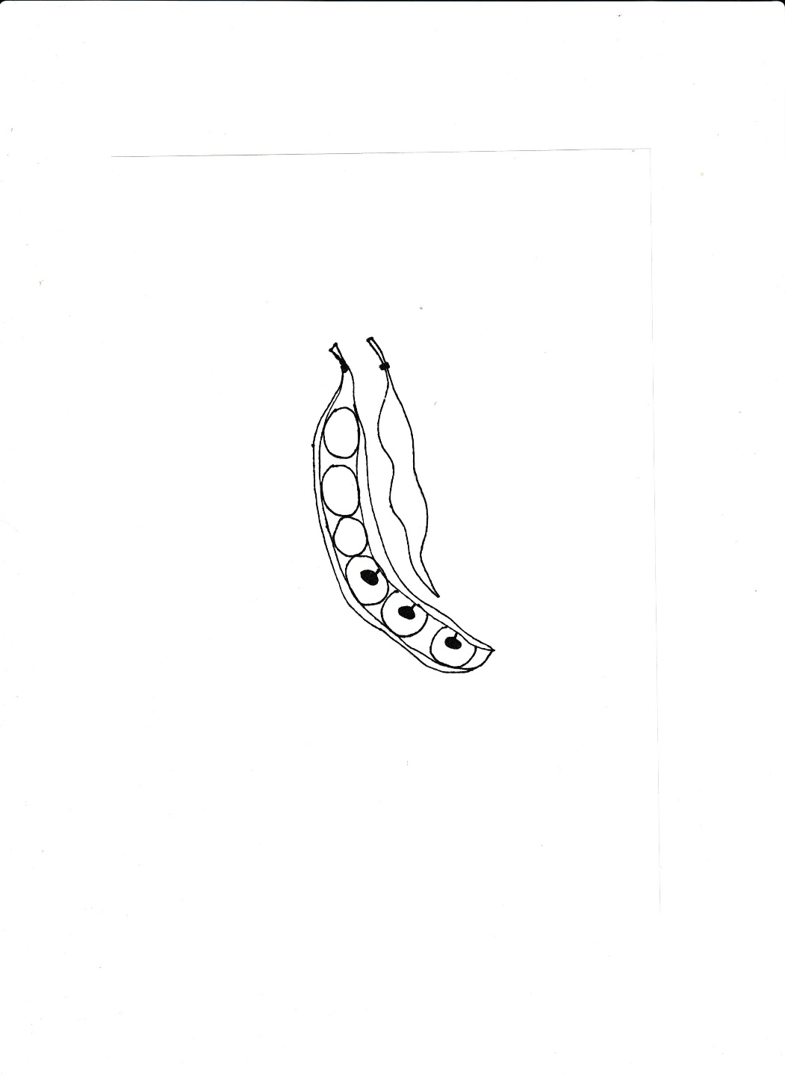


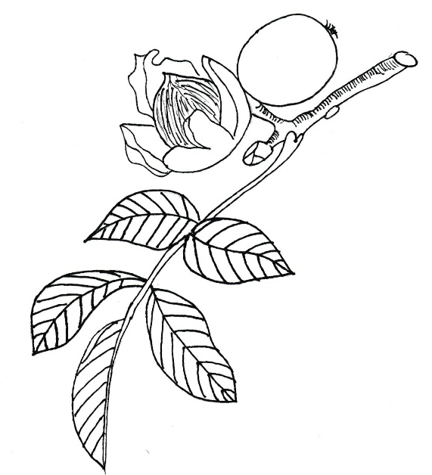

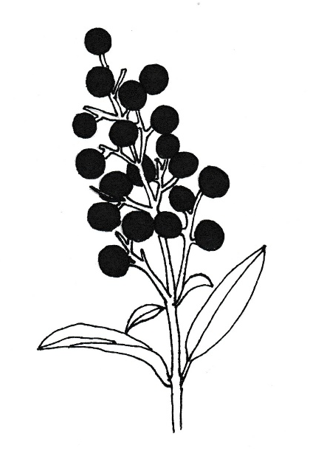

- K uvedeným charakteristikám vyberte/přiřaďte z nabídky správného zástupce.
Zástupci: dub červený, třešeň ptačí, zerav západní, líska obecná, smrk ztepilý
Opadavá stromovitá dřevina na našem území původní. Dorůstá výšky 15 až 25 metrů. Koruna má pravidelně vejčitý tvar a silné, červenohnědé, lesklé větve. Kůra má typické příčné pruhy. Listy mají protáhle zašpičatělý vejčitý tvar, jsou tenké a na okraji pilovité. Květy bílé, ve svazečcích. Plod dlouze stopkatá červená peckovice, která je sladká a jedlá.
Opadavá keřovitá dřevina. Na našem území je původní a dorůstá výšky 3 až 7 metrů. Patří mezi důležité zdroje potravy několika druhů zvířat hlavně hlodavců a ptáků. Listy střídavé, májí okrouhle vejčitý tvar, po okrajích dvakrát pilovitý, krátce zašpičatělý, z obou stran chlupaté. Plod je zvoncovitá češule s oříškem.
Opadavá stromovitá dřevina. Dorůstá výšky 30 až 40 metrů. Na podzim se listy zbarví do červených barev. Koruna kulatá s lesklými, hnědými nebo červenohnědými větvemi. Listy peřenoklané, vejčité, laločnaté s ostře zubovitými zakončenými laloky tzv. ostrými ušty. Plodem je nažka zvaná žalud a nachází se v mělké číšce.
Stálezelená dřevina. Využívá se jako dříví pro stavební průmysl, truhlářství, papírenský průmysl. Jeho rozšíření je ve střední, severní a jihovýchodní Evropě. Dosahuje výšky 40 až 50 metrů.
Koruna je pyramidální pravidelně přeslenitá. Kořenový systém je plochý, mělký. Jehlice na spodní straně větví. Šišky nazelenalé, na podzim dozrají a změní barvu na tmavě hnědou.
Stálezelená dřevina vytvářející smíšené porosty. Dorůstat může 15 až 20 metrů. Nejvíce je využívaná jako okrasná dřevina do živých plotů. Jehlice jsou silně aromatické, šupinovité a nacházející se ve svazcích. Šištice má malé na koncích výhonků.

- K obrázkům listů přiřaďte z nabídky správného zástupce.
Zástupci: javor babyka, dub letní, břečťan popínavý, lípa srdčitá, buk lesní, habr obecný
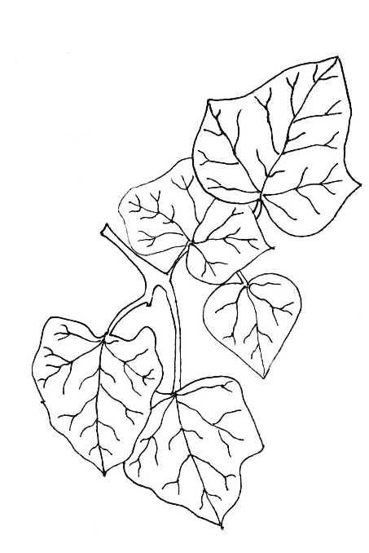

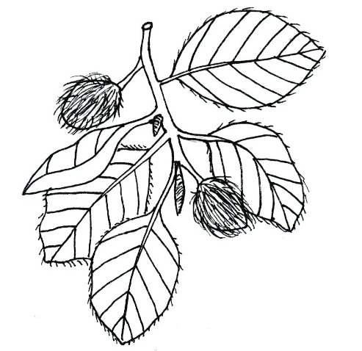

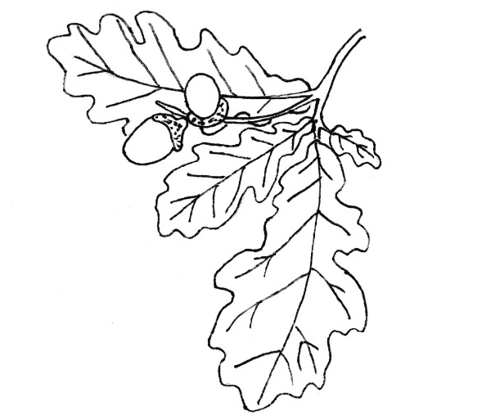

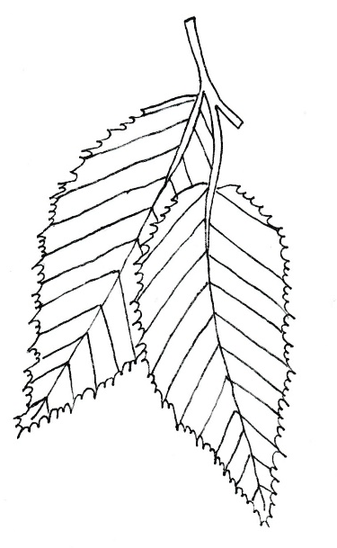

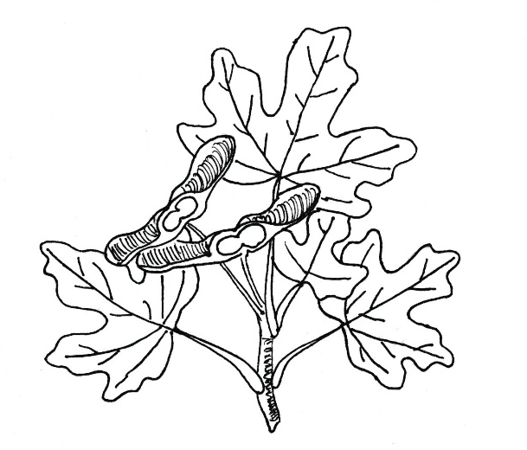

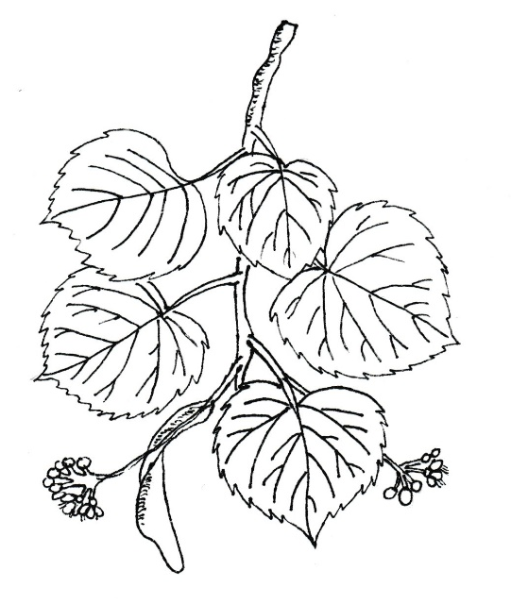

Pracovní list se správnými odpověďmi
- K obrázkům plodů přiřaďte z nabídky správného zástupce.
Zástupci: ořešák královský, trnovník akát, ptačí zob obecný, pámelník bílý, tis červený
tis červený
trnovník akát
pámelník bílý

ořešák královský
ptačí zob obecný

- K uvedeným charakteristikám vyberte/přiřaďte z nabídky správného zástupce.
Zástupci: dub červený, třešeň ptačí, zerav západní, líska obecná, smrk ztepilý
Opadavá stromovitá dřevina na našem území původní. Dorůstá výšky 15 až 25 metrů. Koruna má pravidelně vejčitý tvar a silné, červenohnědé, lesklé větve. Kůra má typické příčné pruhy. Listy mají protáhle zašpičatělý vejčitý tvar, jsou tenké a na okraji pilovité. Květy bílé, ve svazečcích. Plod dlouze stopkatá červená peckovice, která je sladká a jedlá. | třešeň ptačí
Opadavá keřovitá dřevina. Na našem území je původní a dorůstá výšky 3 až 7 metrů. Patří mezi důležité zdroje potravy několika druhů zvířat hlavně hlodavců a ptáků. Listy střídavé, májí okrouhle vejčitý tvar, po okrajích dvakrát pilovitý, krátce zašpičatělý, z obou stran chlupaté. Plod je zvoncovitá češule s oříškem. | líska obecná
Opadavá stromovitá dřevina. Dorůstá výšky 30 až 40 metrů. Na podzim se listy zbarví do červených barev. Koruna kulatá s lesklými, hnědými nebo červenohnědými větvemi. Listy peřenoklané, vejčité, laločnaté s ostře zubovitými zakončenými laloky tzv. ostrými ušty. Plodem je nažka zvaná žalud a nachází se v mělké číšce. | dub červený
Stálezelená dřevina. Využívá se jako dříví pro stavební průmysl, truhlářství, papírenský průmysl. Jeho rozšíření je ve střední, severní a jihovýchodní Evropě. Dosahuje výšky 40 až 50 metrů.  Koruna je pyramidální pravidelně přeslenitá. Kořenový systém je plochý, mělký. Jehlice na spodní straně větví. Šišky nazelenalé, na podzim dozrají a změní barvu na tmavě hnědou. | smrk ztepilý
Stálezelená dřevina vytvářející smíšené porosty. Dorůstat může 15 až 20 metrů. Nejvíce je využívaná jako okrasná dřevina do živých plotů. Jehlice jsou silně aromatické, šupinovité a nacházející se ve svazcích. Šištice má malé na koncích výhonků. | zerav západní

- K obrázkům listů přiřaďte z nabídky správného zástupce.
Zástupci: javor babyka, dub letní, břečťan popínavý, lípa srdčitá, buk lesní, habr obecný
břečťan popínavý
buk lesní
dub letní

habr obecný
javor babyka
lípa srdčitá

- Diskuse
Bakalářská práce se zabývá zjištěnými bylinami a dřevinami, nacházejícími se v okolí zámku v Žádlovicích a v přilehlém zámeckém parku, na dřeviny poté navazujícími vytvořenými exkurzními trasami a pracovním listem.
Zjištěných bylin v zámeckém parku bylo 63 druhů, některé z nich, jako například
lipnice obecná (Poa trivialis), blatouch bahenní (Caltha palustris), hrachor jarní
(Lathyrus vernus), kokoška pastuší tobolka (Capsella bursa-pastoris) a hluchavka objímavá (Lamium amplexicaule) by šlo didakticky využít, ale jejich využitelnost je značně zkomplikovaná častým sečením, a proto je zde nejistota demonstrace rostlin v době konání exkurze. Z tohoto důvodu se jimi práce již dál nezabývala.
Exkurzní trasa č. 1 je zaznamenána v okolí zámku a bylo zde zjištěno 27 dřevin, z toho 9 nahosemenných a 18 krytosemenných. V exkurzní trase č. 2 zaznamenané v přední straně zámeckého parku bylo zjištěno 30 dřevin, z toho pouze 1 nahosemenná, a to konkrétně
smrk ztepilý (Picea abies), a 29 krytosemenných. Exkurzní trasu č. 2 jsem volila v přední části z toho důvodu, že se na tomto místě konají jezdecké parkurové závody s koňmi, a tak je tato část nejvíce udržovaná. Z nahosemenných dřevin je zde nejhojněji zastoupen
smrk ztepilý (Picea abies) a z krytosemenných buk lesní (Fagus sylvatica) a javor klen (Acer pseudoplatanus). I když se zde nenachází jakékoli vzácné druhy dřevin, dá se park stále využít k ukázce didakticky zajímavých druhů. Vedle sebe zde najdeme javor klen (Acer pseudoplatanus), javor babyku (Acer campestre) a javor mléč (Acer platanoides), které tímto lze krásně porovnat a ukázat žákům rozdíly mezi nimi.
Exkurzní trasy jsou dohromady dlouhé necelé 2 km, takže pro žáky nebudou fyzicky náročné. Podle ŠVP Základní školy Loštice, vzdálené od Žádlovic 2 km, jsou exkurze určené žákům 7. ročníku. Vzhledem k charakteru exkurzí je lze snadno propojit i s jinými předměty a uplatnit zde mezipředmětové vztahy s Dějepisem (objasnit žákům historii Žádlovic, zámku a přilehlého parku), Tělesnou výchovou a Zeměpisem (rozšíření a původ dřevin).
V zámeckém parku rostla řada velmi zajímavých dřevin (Kříž 1971) uvádí, že se v parku dříve vyskytovaly tyto významnější dřeviny – jedle balzámová (Abies balsamea),
jedle obrovská (Abies grandis), modřín japonský (Larix kaempferi; syn. L. leptolepis), borovice těžká (Pinus ponderosa var. scopulorum), javor klen (Acer pseudoplatanus), akébie pětičetná (Akebia quinata), jasan pensylvánský (Fraxinus pennsylvanica),
dřezovec trojtrnný (Gleditsia triacanthos f. inermis), topol chlupatý (Populus lasiocarpa), dub velkoplodý (Quercus macrocarpa) a lípa opomíjená (Tilia neglecta). V 80. letech potvrdil některé z uvedených dřevin Hieke (1985), např. jasan pensylvánský
(Fraxinus pennsylvanica), dřezovec trojtrnný (Gleditsia triacanthos f. inermis), nebo vzácný topol chlupatý (Populus lasiocarpa), ale uvádí i další vzácnější pěstované dřeviny, jako dub bílý (Quercus alba), topol Simonův (Populus simonii) nebo kalinu višňolistou (Viburnum prunifolium). Z uvedených dřevin jsem zaznamenala pouze náš domácí druh javor klen (Acer pseudoplatanus), ale vzácné dřeviny uváděné v 70. a 80. letech jsem zde již nezaznamenala.
- Závěr
Má bakalářská práce se zabývala využitím druhové rozmanitosti zámeckého parku v Žádlovicích ve výuce přírodopisu se zaměřením na dřeviny. V teoretické části bylo cílem přiblížit historický vývoj zámeckého parku v Žádlovicích a charakterizovat dané okolí z hlediska polohy a přírodních podmínek.
Praktická část už obsahovala seznam bylin a seznam nahosemenných a krytosemenných dřevin, zjištěných díky inventarizačnímu průzkumu v okolí u zámku v Žádlovicích
a zámeckého parku. Ze dřevin jsem poté vytipovala ty didakticky nejzajímavější a vytvořila k nim krátký charakteristický komentář. Dále jsem navrhla dvě exkurzní trasy se zaznačenými vybranými dřevinami vhodnými pro výuku přírodopisu v 7. ročníku
Základní školy v Lošticích a v návaznosti na to jsem zhotovila pracovní list pro tyto žáky.
Časy, kdy zámecký park v Žádlovicích patřil mezi nejkrásnější na Moravě, jsou už bohužel pryč, nicméně s podporou místních a jezdeckého klubu se daří park udržovat
a pořád zde můžeme najít mnoho didakticky zajímavých druhů pro výuku přírodopisu.

- Literatura
Literární zdroje
- BOSCH, Meike. Poznejte stromy podle listů: 64 listnatých a jehličnatých stromů. Přeložil Kateřina HOMUTOVÁ. Praha: Grada, 2018, 111 s. ISBN 978-80-271-0690-5.
- COOMBES, Allen J. Stromy. Martin: Osveta, 1996, 320 s. Pouhým okem. ISBN 80-88824-16-8.
- FIALEK, Petr. Loštice, město a lidé 1948–2008. Mohelnice: Tiskárna Václava Křupka, 2010, 135 s.
- GÁBA, Zdeněk a kol. Loštice, město a jeho obyvatelé. Loštice: Městský úřad, 1998, 87 s. ISBN 80-85083-21-3.
- HECKER, Ulrich. Stromy a keře: klíč ke spolehlivému určování - 3 znaky. 2. vyd. Přeložil Miroslav VOLF. Čestlice: Rebo, 2009, 238 s. Průvodce přírodou (Rebo). ISBN 978-80-255-0291-4.
- HEJNÝ, Slavomil a Bohumil SLAVÍK, ed. Květena České republiky. 1. 2. vyd. Praha: Academia, 1997. ISBN 80-200-0643-5.
- HIEKE, Karel. Moravské zámecké parky a jejich dřeviny. Praha: Státní zemědělské nakladatelství, 1985, 307 s. [bezISBN].
- HORÁČEK, Petr. Encyklopedie listnatých stromů a keřů. 2., upr. vyd. Praha: Computer Press, 2007, 747 s. ISBN 978-80-251-1708-8.
- JUNGER, Alfons a Jaromír KOPECKÝ. Metodika přírodopisu pro pedagogické instituty. Ilustroval Vlastimil CERHA. Praha: Státní pedagogické nakladatelství, 1964, 261 s.
- KALISTOVÁ, Jitka. Zámek Žádlovice. Šumperk: Vlastivědný ústav v Šumperku, 1973.
- KAPLAN, Zdeněk, Jiří DANIHELKA, Jindřich CHRTEK, et al. Klíč ke květeně České republiky. Druhé, aktualizované a zcela přepracované vydání. Ilustroval Anna SKOUMALOVÁ-HADAČOVÁ, ilustroval Eva SMRČINOVÁ. Praha: Academia, 2019, 1168 s. ISBN 978-80-200-2660-6.
- KRÜSSMANN, Gerd. Evropské dřeviny: příručka pro přátele přírody. Přeložil Anna SCHWARZOVÁ. Praha: Státní zemědělské nakladatelství, 1978, 186 s., [57] s. obr. příl. Lesnictví, myslivost a vodní hospodářství. ISBN (Váz.).
- KOBLÍŽEK, Jaroslav. Jehličnaté a listnaté dřeviny našich zahrad a parků. [1, Klíč]. 2., rozš. vyd. Tišnov: Vydalo nakladatelství Sursum, 2006, 551 s. ISBN 80-7323-117-4.
- KŘÍŽ, Zdeněk. Zámecké parky okresu Šumperk. Šumperk: Vlastivědný ústav v Šumperku, 1971, 58 s.
- MÁCHAL, Aleš. Průvodce praktickou ekologickou výchovou: [metodická příručka pro začínající učitele a pedagogické pracovníky středisek ekologické výchovy]. Brno: Rezekvítek, 2000, 206 s. ISBN 80-902954-0-1.
- MELZER, Miloš, Jindřich SCHULZ. Vlastivěda šumperského okresu. Šumperk: Okresní úřad, 1993, 585 s. ISBN 80-85083-02-7.
- MUSIL, Ivan a Jan HAMERNÍK. Jehličnaté dřeviny: přehled nahosemenných i výtrusných dřevin. 1, Lesnická dendrologie. Praha: Academia, 2007, 352 s. ISBN 978-80-200-1567-9.
- NAVRÁTILOVÁ, Božena, Dagmar SKÁLOVÁ a Radim J. VAŠUT. Poznáváme květy dřevin: morfologie květů dřevin Botanické zahrady Přírodovědecké fakulty Univerzity Palackého v Olomouci. Olomouc: Univerzita Palackého v Olomouci, 2009, [28] s. ISBN 9788024424392.
- NAVRÁTILOVÁ, Božena, Dagmar SKÁLOVÁ a Radim J. VAŠUT. Poznáváme listy dřevin: morfologie a anatomie listů dřevin Botanické zahrady Přírodovědecké fakulty Univerzity Palackého v Olomouci. Olomouc: Univerzita Palackého v Olomouci, 2009, [28] s. ISBN 9788024424408.
- PAVLASOVÁ, Lenka. Přehled didaktiky biologie. Praha: Univerzita Karlova, Pedagogická fakulta, 2014, 58 s. ISBN 978-80-7290-643-7.
- PAVLASOVÁ, Lenka. Přírodovědné exkurze ve školní praxi. Praha: Univerzita Karlova v Praze, Pedagogická fakulta, 2015, 158 s. ISBN 978-80-7290-807-3.
- PIKULA, Jiří, Dagmar OBDRŽÁLKOVÁ, Milan ZAPLETAL, Miroslava BEKLOVÁ a Jiří PIKULA. Stromové a keřové dřeviny lesů a volné krajiny České republiky. Brno: Akademické nakladatelství CERM, 2004, 226 s. ISBN 80-7204-280-7.
- REŠ, Bohumil, KUČERA, Bohumil, ed. Památné stromy. Praha: Agentura ochrany přírody a krajiny ČR, 1998, 63 s. ISBN 8086064123.
- Skalický V. (1988): Regionálně fytogeografické členění. – In: Hejný S. a Slavík B. [eds.], Květena ČSR I., s. 103-121. Academia, Praha.
- SPURNÝ, František a kol. Vlastivědná příručka šumperského okresu. Šumperk: Okresní pedagogické středisko v Šumperku, 1983, 139 s.
- VAŠUT, Radim J., Michal SOCHOR a Michal HRONEŠ. Vrby České republiky. Olomouc: Univerzita Palackého v Olomouci, 2013. ISBN 978-80-244-4121-4.
- VAŠUT R. J. (2019):99. Salicaceae Mirb. – vrbovité. – In: Kaplan Z. [ed.], Klíč ke Květeně České republiky, pp. 564-580, Academia, Praha. ISBN 978-80-200-2660-6.
Internetové zdroje
- Agentura ochrany přírody a krajiny České republiky. Ústřední seznam ochrany přírody. Památné stromy [online]. [cit. 26. 03. 2023]. Dostupné z: <https://drusop.nature.cz/ost/chrobjekty/odps/pstromy/>.
- Rámcový vzdělávací program pro základní vzdělávání. [online]. Praha: MŠMT, 2021. [cit. 26. 03. 2023]. Dostupné z: <https://www.edu.cz/rvp-ramcove-vzdelavaci-programy/ramcovy-vzdelavacici-program-pro-zakladni-vzdelavani-rvp-zv/>.
- SVOBODOVÁ, Jiřina. Exkurze ve výuce. Metodický portál: Články [online]. 13. 06. 2011, [cit. 19. 03. 2023]. Dostupný z: <https://clanky.rvp.cz/clanek/10081/EXKURZE-VE-VYUCE.html>. ISSN 1802-4785.
- Školní vzdělávací program pro základní vzdělávání. [online]. Základní škola Loštice, okres Šumperk, příspěvková organizace, 2020. [cit. 26. 03. 2023]. Dostupné z: <https://www.zslostice.eu/dokumenty>.
- Plants of the World Online. Kew Science [online]. Papadakis Publisher [cit. 26.03.2023]. Dostupné z: <https://powo.science.kew.org/>.

